

REPÚBLICA DOMINICANA

AÑO 20 25
MEMORIA
INSTITUCIONAL


GOBIERNO DE LA
REPÚBLICA DOMINICANA


MEMORIA
INSTITUCIONAL

AÑO 20 25

GOBIERNO DE LA
REPÚBLICA DOMINICANA

TABLA DE CONTENIDOS

Memoria Institucional 2025

Contenido
RESUMEN EJECUTIVO 1
II. INFORMACIÓN INSTITUCIONAL 10
2.1 Marco filosófico institucional 10
a) Misión 10
b) Visión 10
c) Valores 10
2.2 Base Legal 10
3. Estructura organizativa 12
4. Planificación Estratégica Institucional 13
III. RESULTADOS MISIONALES 16
3.1 Asistencia Técnica 16
3.1.1 Extensión Cafetalera 16
3.1.2 Capacitación 18
3.2 Apoyo a la Producción 19
3.2.1 Producción de plantas 20
3.3 Mercados y Certificación 24
3.4 División de Riesgo y Cambio Climático 32
RESULTADOS DE LAS ÁREAS TRANSVERSALES Y DE APOYO 36
4.1 Desempeño Área Administrativa y Financiera 36
4.2 Desempeño de los Recursos Humanos 37
4.3 Desempeño de los Procesos Jurídicos 41
4.5 Desempeño del Sistema de Planificación y Desarrollo Institucional 45
4.6 Desempeño del Área de Comunicaciones 49
V. SERVICIO AL CIUDADANO Y TRANSPARENCIA INSTITUCIONAL 52
5.1 Nivel de satisfacción con el servicio 52
5.2 Nivel de cumplimiento de Ley de acceso a la información 52
5.3 Resultados de Sistema de Quejas, Reclamos y Sugerencias. 52
5.4 Resultados de mediciones del Portal de Transparencia 53
VI. PROYECCIONES AL PRÓXIMO AÑO 54
VII ANEXOS 58

RESUMEN EJECUTIVO

Memoria Institucional 2025
A lo largo de 2025, el Instituto Dominicano del Café (INDOCAFE), entidad descentralizada adscrita al Ministerio de Agricultura, ejecutó acciones estratégicas orientadas al fortalecimiento de la producción cafetalera a nivel nacional. De igual forma, se diseñaron e implementaron políticas públicas en beneficio de los distintos actores de la cadena de valor, impulsando la sostenibilidad social y ambiental en las zonas cafetaleras del país.
Inversión y Beneficiarios
En el marco de la ejecución presupuestaria, se invirtieron RD$ 455,143,606.47 de un presupuesto total de RD$ 470,606,775.25, beneficiando a 29,311productores, de los cuales 25,409 son hombres y 3,902 mujeres. Dichos productores recibieron apoyo a través de los programas de Asistencia Técnica, Extensión Cafetalera, Apoyo a la Producción, Mercados y Certificación.
Extensión Cafetalera
A través del Programa de Extensión Cafetalera y Capacitación, se impulsó la adopción de Buenas Prácticas Agrícolas en pequeños y medianos cafetales, mediante un acompañamiento técnico sistemático. Las acciones desarrolladas comprendieron visitas técnicas, demostraciones de métodos y resultados, adiestramientos, giras técnicas y días de campo, así como el apoyo en la aplicación del Manejo Integrado de Plagas (MIP), impactando de manera directa a 8,719 productores fueron capacitados, de los cuales 7,551corresponden a hombres y 1,168 a mujeres.

Como resultado de las capacitaciones impartidas, un total de 5,787 productores fueron capacitados, de los cuales 4,806 corresponden a hombres y 981 a mujeres, mediante cursos, talleres y charlas formativas.
Apoyo a la Producción
Componente de Producción Cafetalera
Este componente estuvo orientado al fortalecimiento integral de la producción cafetalera, abarcando la producción de plantas, el fomento y la renovación de cafetales, el control fitosanitario y el manejo postcosecha. Como resultado de estas acciones, se beneficiaron 13,587 productores, de los cuales 11,221 fueron hombres y 1,875 mujeres.
Las principales intervenciones desarrolladas fueron las siguientes:
- Renovación de fincas: Se renovaron 17,253 tareas de cafetales mediante la siembra de plantas resistentes a la roya, beneficiando a 1,614 productores (1,397 hombres y 217 mujeres).
- Fomento de tareas de café: Se fomentaron 10,145 tareas de café, beneficiando a 752 productores (671 hombres y 81 mujeres).
- Producción de plantas: Se produjo y sembró un total de 7,239,942 plantas de café resistentes a la roya, beneficiando a 2,366 familias cafetaleras (2,068 hombres y 298 mujeres).
Manejo Integrado de Plagas (MIP)
Con el propósito de fortalecer el manejo fitosanitario de la caficultura, se ejecutaron acciones de manejo integrado de plagas, enfermedades y malezas, dirigidas al control de la broca, la roya y otras plagas asociadas. Estas intervenciones incluyeron la instalación de 67,507 trampas artesanales en 78,209 tareas, la aplicación de productos bioquímicos en 29,355.52 tareas para el control de la roya, y el acompañamiento técnico para el control de malezas en 373,236 tareas de café. En conjunto, estas acciones beneficiaron a más de 10,000 productores, contribuyendo al manejo adecuado de los cafetales, al fortalecimiento de la productividad y a la sostenibilidad del sector cafetalero.
Producción de Café
Durante el año calendario 2025, comprendido entre enero y diciembre, se cosecharon 450,713 quintales de café en la República Dominicana, reflejando el comportamiento productivo del sector cafetalero a nivel nacional.
Intervención de Maquinarias, Equipos y Estructuras
Durante el período enero–diciembre, se desarrollaron acciones orientadas a la rehabilitación e intervención de maquinarias, equipos y estructuras vinculadas a la actividad cafetalera, con el propósito de fortalecer los procesos productivos y de transformación del café. En total, se intervinieron 666 unidades, distribuidas en 382 despulpadoras, 2 molinos y 282 equipos correspondientes a otras estructuras, beneficiando directamente a 665 productores, de los cuales 627 fueron hombres y 38 mujeres.
Las intervenciones se ejecutaron de manera progresiva a lo largo del año, observándose una mayor concentración de acciones durante los meses de julio y agosto, períodos en los que se registró el mayor número de equipos intervenidos, en correspondencia con las necesidades propias del ciclo productivo del café.
En el mes de julio se destacó la rehabilitación de 89 despulpadoras y 125 equipos correspondientes a otras estructuras, beneficiando a 214 productores. De igual forma, en agosto se intervinieron 59 despulpadoras, 1 molino y 100 equipos adicionales, impactando positivamente a 160 productores. Estos dos meses concentraron una parte significativa de las acciones ejecutadas durante el año.
Durante el resto del período, las intervenciones se mantuvieron de manera constante, destacándose los meses de septiembre, octubre y noviembre, en los cuales se intervinieron despulpadoras y otras estructuras que permitieron mejorar la capacidad operativa de los beneficiarios y fortalecer los procesos de cosecha y postcosecha del café.
Sistema Integrado de Información y Servicios Cafetaleros (SIISEC)
El Sistema Integral de Información del Sector Cafetalero (SIISEC) se consolidó como una herramienta estratégica para el fortalecimiento de la caficultura dominicana, al integrar información clave de los operadores y establecimientos que conforman la cadena de valor del café. Este sistema permite disponer de un panorama actualizado y confiable del sector, fortaleciendo la planificación institucional, la toma de decisiones basadas en evidencia y el diseño de políticas públicas orientadas al desarrollo sostenible y competitivo. Asimismo, el SIISEC constituye un soporte fundamental para la Marca de Certificación de Fincas de Café Sostenible (SCF) y los procesos de debida diligencia exigidos por el Reglamento (UE) 2023/1115, contribuyendo al cumplimiento de los estándares internacionales de sostenibilidad y trazabilidad.
Durante el año 2025, el SIISEC registró 13,662 operadores, de los cuales el 85.36 % correspondió a hombres y el 14.64 % a mujeres, así como 16,582 fincas cafetaleras distribuidas en las principales zonas productoras del país. Además, se registraron 582 establecimientos de beneficio húmedo y seco y 68 organizaciones u operativas locales (OPC), este último condicionado a la validación en el sistema de contribuyentes de la DGII. En cuanto a los subcomponentes del sistema, se logró el cumplimiento total de la meta de registro de tostadurías, mientras que el registro de viveros superó las metas establecidas, fortaleciendo la caracterización y trazabilidad del sector cafetalero nacional.
Con la creación y puesta en funcionamiento de la Unidad de Igualdad de Género en el 2025, el Instituto Dominicano del Café (INDOCAFE) dio un paso significativo en la institucionalización del enfoque de género, impulsando la conformación del Comité de Transversalización, la elaboración del Diagnóstico Institucional y el establecimiento de alianzas estratégicas con entidades nacionales e internacionales para promover la equidad y la inclusión en el sector cafetalero.
Se elaboraron dos proyectos que fueron aprobados para iniciar en el 2026:
- Proyecto de Restauración de la Subcuenca del Río San Juan (Plan Sabaneta): que representa para el Instituto Dominicano del Café (INDOCAFE) y el sector cafetalero una iniciativa estratégica de alto impacto ambiental, productivo y social, desarrollada de manera interinstitucional junto a la Empresa de Generación Hidroeléctrica Dominicana (EGEHID), el Ministerio de Medio Ambiente y Recursos Naturales, el Plan de Desarrollo Económico de la Provincia de San Juan (Plan San Juan), el Instituto Nacional de Recursos Hidráulicos (INDRHI), la Unidad Técnica Ejecutora de Proyectos de Desarrollo Agroforestal (UTEPDA) y la Fundación Sur Futuro; y,
- Fortalecimiento de las capacidades de los pequeños y medianos productores y otros actores de la cadena de café de República Dominicana para facilitar el acceso a mercados.

Este proyecto, a ejecutarse con el apoyo de la Agencia Española de Cooperación Internacional para el Desarrollo (AECID), tiene como propósito fomentar el desarrollo sostenible y la competitividad del sector cafetalero nacional, mediante la adopción de tecnologías apropiadas, el fortalecimiento de las capacidades técnicas, organizativas y de gestión de los pequeños y medianos productores, así como la implementación de prácticas agrícolas resilientes.
Certificación y Control de Calidad
Durante el año 2025, el Departamento de Mercados y Certificación del INDOCAFE ejecutó acciones estratégicas orientadas al fortalecimiento de la calidad, la trazabilidad y la comercialización del café dominicano, tanto en el mercado internacional como en el posicionamiento institucional del sector. En este contexto, se realizaron 50 inspecciones vinculadas a sellos de calidad y certificación, así como 262 inspecciones y tomas de muestras en lotes de café verde y semitostado destinados a la exportación. De igual forma, el Laboratorio Raúl H. Melo recibió 111 muestras, sobre las cuales se efectuaron 252 análisis físicos, sensoriales y de ocratoxina, contribuyendo al aseguramiento de la inocuidad y la calidad del producto exportable.
En materia de Comercialización y Certificación, se registraron 634 contratos de exportación, junto con 635 notificaciones y permisos de embarque, y se emitieron 636 certificados de origen OIC, reflejando una dinámica comercial activa. Como resultado, el volumen total exportado de café verde y procesado ascendió a 121,441.59 quintales, generando divisas por US$48.0 millones. El precio promedio en bolsa fue de US$338.22, mientras que el precio promedio pagado al productor a nivel de finca alcanzó RD$19,805.62 por cada 50 kilos. Asimismo, el INDOCAFE participó en diversas ferias nacionales e internacionales como la SCA, fortaleciendo la promoción del café dominicano y la visibilidad institucional, en cumplimiento de los objetivos establecidos en el POA 2025.
División de Riesgo y Cambio Climático – INDOCAFE
La División de Riesgo y Cambio Climático del INDOCAFE cerró el año 2025 con avances estructurales de alto impacto, consolidando instrumentos técnicos, financieros e institucionales que permiten pasar de la planificación a la implementación efectiva de acciones climáticas en el sector cafetalero.
El trabajo realizado posiciona a INDOCAFE como un actor clave en la agenda climática nacional, con capacidades fortalecidas para acompañar a los productores en la adaptación, la mitigación y el acceso a mecanismos de sostenibilidad y financiamiento en 2026.
Logros Acumulados Gestión
Logros Relevantes de la Gestión 2020–2025
(Cifras actualizadas con resultados del año 2025)
A lo largo del período de gestión 2020–2025, el sector cafetalero dominicano evidenció un crecimiento sostenido y avances estructurales significativos. En este quinquenio, la producción nacional acumulada alcanzó un total de 2,641,155.95 quintales de café, al integrar los 450,713 quintales cosechados en 2025 a los volúmenes previamente registrados. En materia de comercio exterior, las exportaciones acumuladas ascendieron a 549,325.55 quintales de café verde y procesado, generando divisas por aproximadamente US$152.40 millones, al incorporar los US$48.01 millones obtenidos en el año 2025.
Entre los principales resultados de la gestión se destaca que se fomentaron y renovaron 27,398 tareas de café, distribuidas entre 10,145 tareas de fomento (nuevas plantaciones) y 17,253 tareas de renovación de cafetales. Estas acciones beneficiaron a 2,366 familias cafetaleras, de las cuales 2,068 están encabezadas por hombres y 298 por mujeres. Asimismo, se alcanzó una siembra acumulada de 67,866,382 plantas de café de variedades resistentes o tolerantes a la roya (Hemileia vastatrix), al sumar las 7,333,191 plantas producidas y sembradas en 2025, contribuyendo de manera sostenida al control fitosanitario, la sostenibilidad ambiental y la mejora de la productividad.
En el ámbito financiero, la gestión brindó apoyo crediticio superior a RD$240 millones a los actores de la cadena cafetalera, mediante créditos a tasa cero y tasas preferenciales inferiores al 8 % anual. Asimismo, una medida de alto impacto de esta administración, encabezada por el presidente Luis Abinader Corona, fue la liberación de RD$847.5 millones a través de la condonación de deudas a organizaciones cafetaleras y productores individuales, acción coordinada entre el INDOCAFE y el Banco Agrícola, que permitió sanear la situación financiera de los beneficiarios y facilitar su acceso a nuevos financiamientos en la banca pública y privada, impulsando el desarrollo sostenible y la competitividad del sector.

El cuadro I muestra los logros acumulados durante el período de gobierno.
Producto 2020-2025 | Logro 2020-2025
6323: Apoyo a Productores cafetaleros y otros actores de la cadena
1. Asistencia Técnica a Productores y otros actores de la cadena | 100,387 productores/as asistidos.
2. Extensión y capacitación cafetalera | 59,208 productores beneficiarios.
3. Manejo de Plagas y enfermedades | 2,671,243.5 tareas intervenidas.
4. Producción de Plantas | 67,866,382 plantas sembradas.
5. Apoyo a la Renovación y Fomento de cafetales | 210,573 tareas fomentadas y renovadas.
6. Producción de café | 2,641,155.95 quintales producidos.
7. Apoyo a la gestión de financiamientos a productores
7.1 Préstamos a tasa 0% (beneficiarios: 281) | 124,749,593.00
7.2 Préstamos a tasa 8% (beneficiarios: 296) | 147,963,515.00
6324: apoyo a Mercados y Certificación de instalaciones cafetaleras
1. Exportación de café en todas sus formas | 549,325.55 quintales exportados.
2. Valor de las divisas generadas por concepto de las exportaciones de café verde y procesado | US$152,402,180.15 millones de dólares divisas generadas por exportación de café
3. Certificación de Instalaciones cafetaleras | 217 fincas cafetaleras certificadas de igual número de beneficiarios.

II. INFORMACIÓN INSTITUCIONAL

Memoria Institucional 2025

2.1 Marco filosófico institucional

a) Misión
El INDOCAFÉ, es una institución pública comprometida con el desarrollo de una caficultura sostenible que propicie y garantice bienestar social, económico, y equitativo para todos los actores que intervienen en los procesos de la cadena de valor en el cultivo y comercialización del producto.

b) Visión
Ser una Institución Pública reconocida socialmente por su contribución al desarrollo sostenible del país, cuyos objetivos y metas se sustentan en una gestión ambientalmente responsable, proactiva, innovadora, y articulada, habilitando el subsector cafetero para dar respuestas oportunas y efectivas a un entorno en constante cambios y transformaciones.

c) Valores
Honestidad, compromiso, diligencia, justicia, ética, transparencia, vocación, servicio y equidad.

2.2 Base Legal
El Instituto Dominicano del Café (INDOCAFÉ), fue creado el 5 de diciembre de 2017, mediante la Ley No. 246-17 adscrito al Ministerio de Agricultura, Ley que deroga a la Ley No. 79-00) de 2000, que creo el Consejo Dominicano del Café (CODOCAFÉ)
La Ley que crea al INDOCAFÉ (246-17), establece que es un ente público descentralizado, con autonomía administrativa, técnica, económica y financiera, y personalidad jurídica propia, con plena capacidad para cumplir sus obligaciones; adscrito al Ministerio de Agricultura. Esta Ley faculta al INDOCAFÉ para procurar y garantizar la ejecución de políticas públicas tendentes a hacer de la actividad cafetalera nacional una actividad socioeconómica rentable y sostenible.
2.2.1 Funciones Generales del INDOCAFÉ
2.2.2 Fomentar y facilitar la siembra de café en toda la República Dominicana de acuerdo con las exigencias del cultivo y las condiciones agroclimáticas.
2.2.3 Asesorar en materia de créditos agrícolas a los pequeños, medianos y grandes productores de café.
2.2.4 Promover cursos de capacitación y asesoramiento técnico para eficientizar y desarrollar la producción cafetalera nacional.
2.2.5 Velar por que la producción y exportación del café clasificado como orgánico, responda a los registros y estándares correspondientes.
2.2.6 Promover estudios científicos en el país y realizar intercambios con instituciones de otros países vinculadas al café.
2.2.7 Velar por el cumplimiento de leyes, decretos, reglamentos, resoluciones y disposiciones relativas a la actividad cafetalera en estrecha colaboración con los organismos del Estado.
2.2.8 Velar por el cumplimiento de las políticas de buenas prácticas agrícolas referentes al desarrollo del cultivo, centro de empaque, condiciones sanitarias y de inocuidad y otras establecidas por organismos internacionales para garantizar la calidad del café en el mercado nacional e internacional.

3. Estructura organizativa

INDOCAFE, es la Institución responsable de establecer y aplicar políticas públicas tendentes al fortalecimiento y desarrollo del cultivo del café en la República Dominicana.

Está formado por un Consejo Directivo, que es el Organismo superior donde se aprueban las decisiones estructurado de la siguiente manera:

- Ministro de Agricultura, quien la preside. presidida
- Titular del Ministerio de Medio Ambiente y Recursos Naturales,
- Ministro de Obras Públicas y Comunicaciones (MOCP),
- Titular del Banco Agrícola de la República Dominicana (BAGRICOLA),
- Titular del Instituto Agrario Dominicano (IAD)
- Director Centro de Exportaciones e Inversiones de la República Dominicana (BANDEX)
- Director Ejecutivo Fondo Especial para el Desarrollo Agropecuario (FEDA),
- Director Ejecutivo Instituto Dominicano de Investigaciones Agropecuarias y Forestales (IDIAF),
- Dos (2) representantes de los productores de café, uno de la región Norte y otro de la Noroeste, dos (2) representantes de los productores de café, uno de la Región Sur y otro Suroeste, un (1) representante de los productores de café, de la Región Noroeste un (1) representante de los productores de café de la Región Este,
- Dos (2) representantes de los exportadores de café,
- Un (1) representante de la industria cafetalera nacional; y,
- Director/a Ejecutivo del INDOCAFE.

3.1 Organigrama:
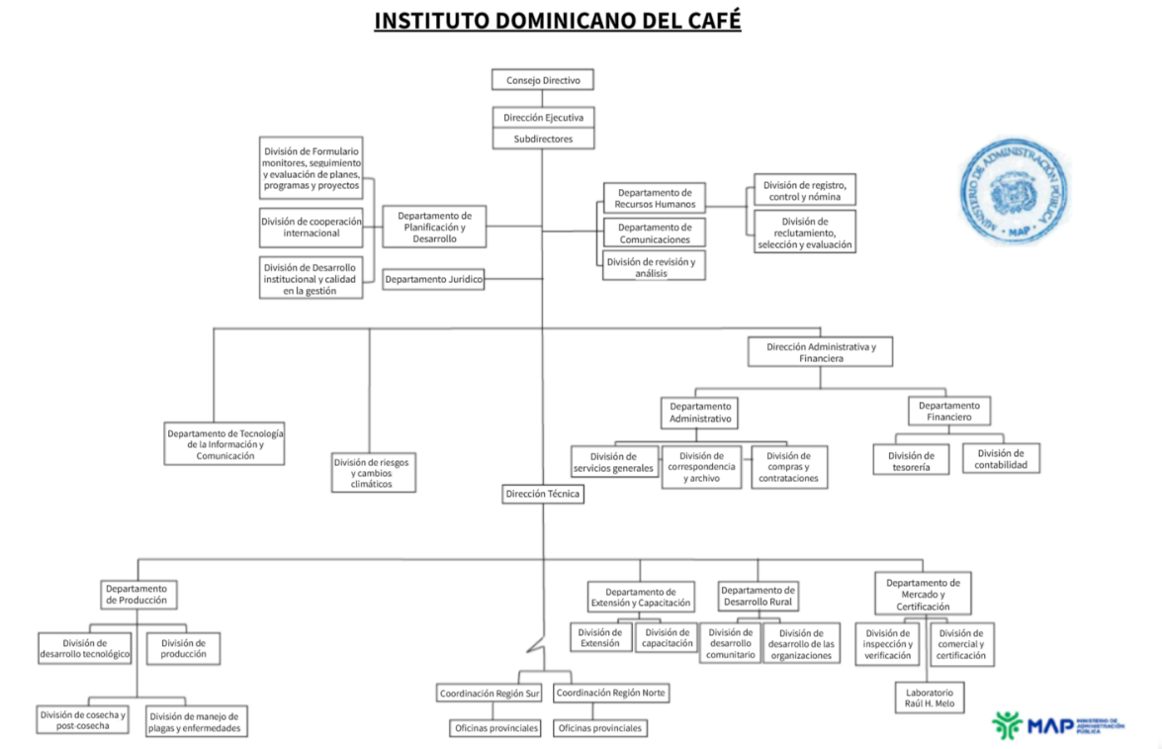

4. Planificación Estratégica Institucional

Con el propósito de continuar fortaleciendo y mejorando la caficultura dominicana frente a los desafíos derivados de las nuevas exigencias del mercado internacional, el Instituto Dominicano del Café (INDOCAFÉ) formuló en el año 2020 su Plan Estratégico Institucional 2020–2025, concebido como una herramienta orientadora de la gestión institucional y de la toma de decisiones estratégicas. Dicho plan se sustentó en los principios del desarrollo sostenible de la caficultura, reconociendo el ambiente como un conjunto de recursos comunes cuyo manejo demanda ajustes en los modelos de organización social, en las estructuras de precios y mercados, así como en los esquemas regulatorios y las políticas públicas que inciden en el sector.
En este marco, y consciente del papel estratégico del bosque cafetero en la sostenibilidad ambiental, económica y social del sector agropecuario, el INDOCAFÉ ha venido alineando sus acciones con los lineamientos de la Estrategia Nacional de Desarrollo 2010–2030. Asimismo, la institución se encuentra actualmente en el proceso de formulación del Plan Estratégico Institucional 2026–2030, el cual dará continuidad a los avances alcanzados y orientará la respuesta institucional frente a las nuevas exigencias del comercio internacional, en particular el Reglamento (UE) 2023/1115 sobre productos libres de deforestación y los procesos de debida diligencia, así como frente a los efectos adversos del cambio climático, definiendo los ejes y objetivos estratégicos que guiarán la actuación del INDOCAFÉ en el mediano plazo.
Ejes Estratégicos de Intervención
- Fortalecimiento Institucional
- Servicios de Asistencia Técnica y Extensión Cafetalera
- Producción y Exportación de Café
- Fomento de Programas y Proyectos de Cooperación Internacional
- Formalización Tenencia de la Tierra
- Desarrollo comunitario en Zonas Cafetaleras
Objetivos Estratégicos
- Fortalecimiento capacidades institucionales para robustecer el subsector cafetero, procurando una mayor rentabilidad y competitividad en el desarrollo de la actividad, con efectos positivos en los niveles de ingresos y calidad de vida en las zonas rurales cafeteras.
- Consolidación de los servicios de Asistencia Técnica y Extensión sustentados en enfoques que contribuyan a eficientizar el manejo de la actividad cafetera desde la perspectiva de la preservación del medio ambiente, biodiversidad y mitigación del impacto del cambio climático.
- Incentivar la producción del café a nivel nacional en función a los requerimientos de la demanda interna y externa, así como el impulso de las exportaciones en mercados existentes y potenciales nichos de mercados de cafés especiales.
- Reactivación de programas y proyectos de desarrollo con el apoyo técnico y financiero de organismos de cooperación internacional.
- Gestión institucional para la seguridad jurídica y física de la tenencia de la tierra mediante un proceso de ordenación, uso y consolidación de los derechos a la propiedad como una forma de posibilitar el acceso a créditos formales de financiamiento.
- Fortalecimiento interinstitucional para coordinación y consecución de obras de infraestructura y servicios básicos en general a las zonas cafetaleras de alta vulnerabilidad, tales como, servicio de educación y formación técnica profesional, servicios de salud, agua potable, energía eléctrica, eliminación de residuos sólidos, recreación y esparcimiento, entre otros.

III. RESULTADOS MISIONALES

Memoria Institucional 2025
El INDOCAFÉ cuenta con tres áreas misionales estratégicas, cuya actuación incide de manera directa en la mejora de la calidad de vida de los actores que integran la cadena de valor del café. Estas áreas son: Asistencia Técnica a los productores, Apoyo a la Producción, y Mercados y Certificación, las cuales orientan las acciones institucionales hacia el fortalecimiento productivo, la sostenibilidad y la competitividad del sector cafetalero nacional.

Asistencia Técnica

Este eje de apoyo comprende los procesos de Extensión Cafetalera y Capacitación.

Extensión Cafetalera
Con una inversión superior a RD$34.9 millones, el Instituto Dominicano del Café (INDOCAFÉ) ejecutó durante el año 2025 el programa de Extensión Cafetalera, mediante el cual se brindó asistencia técnica especializada de manera directa a 21,810 productores, de los cuales 18,881 corresponden a hombres y 2,929 a mujeres.
Este programa estuvo orientado a la transferencia de tecnologías, buenas prácticas agrícolas e innovaciones productivas para el fortalecimiento del sector cafetalero. Las acciones desarrolladas incluyeron visitas técnicas a fincas, adiestramientos, demostraciones de métodos y demostraciones de resultados, contribuyendo al mejoramiento de las capacidades productivas, la modernización de los cafetales y el incremento de la sostenibilidad y resiliencia de la caficultura dominicana.
Los Cuadros II a IV, muestran los resultados alcanzados durante el año. Cuadro No. II Extensión Cafetalera enero- junio
Extensión Cafetalera – Enero–Junio 2025
Actividades | Prog | E | F | M | A | M | J | Ejec | %
Visitas Fincas | 8,639 | 1,228 | 1,733 | 2,404 | 2,582 | 2,093 | 1,982 | 12,022 | 139%
Adiestram. | 1,393 | 307 | 397 | 513 | 565 | 642 | 549 | 2,973 | 213%
Dem. Métodos | 671 | 62 | 63 | 93 | 74 | 215 | 145 | 652 | 97%
Dem. Resultados | 492 | 36 | 25 | 12 | 29 | 118 | 102 | 322 | 65%
Giras | 7 | – | – | – | – | – | 1 | 1 | 14%
Reuniones | 444 | 29 | 22 | 13 | 15 | 30 | 26 | 135 | 30%
Totales | 3,007 | 434 | 507 | 631 | 683 | 1,005 | 823 | 4,083 | 136%

Cuadro No. III Extensión Cafetalera julio- diciembre
Extensión Cafetalera – Julio–Diciembre 2025
Actividades | Progr | J | A | S | O | N | D | Ejec | %
Visitas Fincas | 8,309 | 1,763 | 1,695 | 1,600 | 1,567 | 1,838 | 1,325 | 9,788 | 118%
Adiestram. | 1,550 | 441 | 421 | 370 | 461 | 555 | 450 | 2,698 | 174%
Dem. Métodos | 421 | 73 | 70 | 61 | 113 | 160 | 95 | 572 | 136%
Dem. Resultados | 327 | 47 | 43 | 36 | 96 | 126 | 70 | 418 | 128%
Giras | 3 | 1 | – | – | – | 6 | 2 | 9 | 300%
Reuniones | 263 | 35 | 29 | 20 | 20 | 69 | 35 | 208 | 79%
Totales | 2,564 | 597 | 563 | 487 | 690 | 916 | 652 | 3,905
Nota: se considera el 50% de la participación en actividades como beneficiarios directos

Cuadro No. IV Resumen Extensión Cafetalera enero- diciembre
Ejecución enero-diciembre 2025 |  |  |  | Beneficiarios
Actividades | Programado | Ejecutado | % | Hombre | Mujer | Totales
Visitas Fincas | 16,948 | 21,810 | 129% | 18,881 | 2,929 | 21,810
Adiestramientos | 2,943 | 5,671 | 193% | 4,877 | 813 | 4,292
Dem. Métodos | 1,092 | 1,224 | 112% | 3,728 | 618 | 3,526
Dem. Resultados | 819 | 740 | 90% | 1,970 | 305 | 1,723
Giras | 10 | 10 | 100% | 140 | 27 | 19
Reuniones | 707 | 343 | 48.51% | 3,446 | 601 | 3,953
Totales | 22,519 | 29,798 | 132.32% | 33,042 | 5,293 | 35,323

Capacitación

En 2025, Como resultado de las capacitaciones impartidas, un total de 5,787 productores fueron capacitados, de los cuales 4,806 corresponden a hombres y 981 a mujeres, mediante cursos, talleres y charlas formativas.
Se desarrollaron 5 cursos, 197 talleres y 245 charlas orientadas al fortalecimiento de las capacidades técnicas de los productores y técnicos, abordando temas como el manejo de plantaciones, el manejo postcosecha, el control de plagas, la calidad del café y el cuidado del medio ambiente. La ejecución de estas actividades formativas representó una inversión aproximada de RD$2.5 millones, contribuyendo al mejoramiento de las prácticas productivas y a la sostenibilidad de la caficultura dominicana.

Los cuadros V a VII reflejan el resumen de estos:
Cuadro No. V Capacitación enero-junio de 2025
Capacitación Cafetalera – Enero–Junio 2025
Actividades | Programado | E | F | M | A | M | J | Ejec. | %
Cursos | 2 | – | # | 2 | # | # | 1 | 3 | 150%
Talleres | 185 | 6 | 3 | 18 | 22 | 15 | 12 | 76 | 41%
Charlas | 291 | 7 | 21 | 12 | 15 | 13 | 15 | 83 | 29%

Cuadro No. VI Capacitación julio-diciembre de 2025
Capacitación Cafetalera – Julio–Diciembre 2025
Actividades | Programado | J | A | S | O | N | D | Ejec. | %
Cursos | 2 | 0 | 1 | 0 | 1 | 0 | 0 | 2 | 100%
Talleres | 95 | 18 | 21 | 23 | 14 | 27 | 18 | 121 | 127%
Charlas | 219 | 15 | 23 | 13 | 18 | 55 | 38 | 162 | 74%

Cuadro No. VII Resumen Capacitación enero-diciembre de 2025
Capacitación |  | Enero-Diciembre 2025 | Beneficiarios |  |  | EJEC
 |  | Enero-Diciembre 2025 |  |  |  | %
Tipo | Programado | EJE | HOMBRE | MUJER | Totales | %
Cursos | 4 | 5 | 47 | 24 | 71 | 125%
Talleres | 280 | 197 | 2,501 | 533 | 3,034 | 70%
Charlas | 510 | 245 | 433 | 394 | 827 | 48%
Totales | 794 | 447 | 1,662 | 621 | 3,510 | 56%

Apoyo a la Producción
Este apartado incluye todas las actividades destinadas a mejorar la producción y productividad del café. Estas acciones abarcan desde la producción de plantas para la renovación y expansión de plantaciones en viveros oficiales, el respaldo a viveros privados, la asistencia técnica a productores a través de programas de Extensión y Capacitación, hasta el control de plagas y el manejo postcosecha. Estas iniciativas se han llevado a cabo con una inversión superior a 170 millones de pesos.

Producción de plantas
En el año de referencia, el INDOCAFÉ produjo y sembró 7,239,942 plantas de café tolerantes a la roya (Hemileia vastatrix), beneficiando a 2,366 productores (2,068 hombres y 298 mujeres), contribuyendo a mejorar la productividad y la sostenibilidad de la caficultura nacional.Renovación y Fomento de Cafetales
En el año 2025, se fomentaron y renovaron 27,398 tareas de café, distribuidas entre 10,145 tareas destinadas al fomento de nuevas plantaciones y 17,253 tareas intervenidas mediante procesos de renovación de cafetales. Estas acciones beneficiaron a 2,366 familias cafetaleras, de las cuales 2,068 están encabezadas por hombres y 298 por mujeres, contribuyendo al fortalecimiento de la productividad, la sostenibilidad y la resiliencia del sector cafetalero nacional.Los detalles específicos se encuentran en los cuadros VII y VIII.
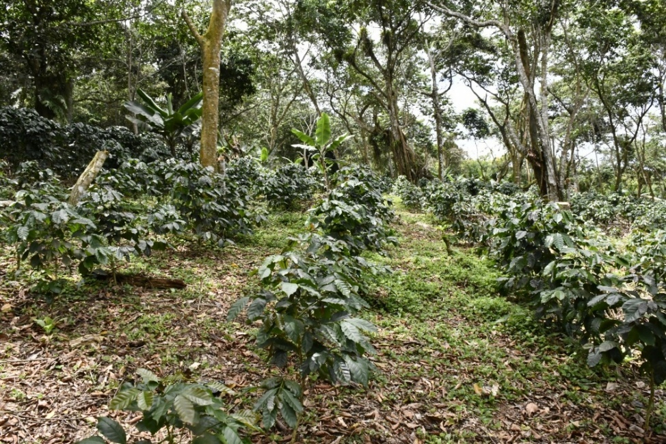

Foto 1. Renovación de cafetales

.Cuadro VIII (A):Producción Semestre 1
3.2 Siembra de Cafetales
Producto | ENE | FEB | MAR | ABR | MAY | JUN
3.2.1 Apoyo a la Renovación de Cafetales | 605 | 673 | 772 | 1,430 | 1,972 | 2,009
3.2.2 Apoyo al Fomento de Cafetales | 610 | 720 | 495 | 512 | 1,128 | 1,069
Total, Tareas | 1,215 | 1,393 | 1,267 | 1,942 | 3,100 | 3,078

VIII (B): Producción Semestre II
Siembra de Cafetales
Producto | JUL | AGO | SEP | OCT | NOV | DIC | TOTAL ACUM.
3.2.1 Apoyo a la Renovación de Cafetales | 1,597 | 1,350 | 1,099 | 1,969 | 1,911 | 1,863 | 17,252
3.2.2 Apoyo al Fomento de Cafetales | 571 | 728 | 1,219 | 1,293 | 901 | 900 | 10,145
Total Tareas | 2,168 | 2,078 | 2,318 | 3,262 | 2,812 | 2,763 | 27,397

3.2.3 Control de plagas y enfermedades
Con el objetivo de fortalecer el control de las principales plagas y enfermedades que afectan la caficultura, entre ellas la broca (Hypothenemus hampei), la roya (Hemileia vastatrix) y otras plagas asociadas, se implementaron diversas acciones de manejo integrado. En ese contexto, se instalaron 67,507 trampas artesanales en 78,209 tareas de cafetales, beneficiando a 487 productores, de los cuales 252 fueron hombres y 235 mujeres.
De manera complementaria, se aplicaron productos bioquímicos en 29,355.52 tareas para el control específico de la roya, impactando positivamente a 446 productores, integrados por 404 hombres y 42 mujeres.

Un total de 10,288 productores, de los cuales 8,988 fueron hombres y 1,300 mujeres, recibieron acompañamiento especializado para la correcta ejecución de labores de control de malezas. Estas intervenciones se desarrollaron en 373,236 tareas de café, contribuyendo al manejo adecuado de los cafetales y al fortalecimiento de la productividad del sector.
El control de malezas constituye un componente esencial del Manejo Integrado de la Broca, al facilitar las labores de repela y pepena y mejorar la exposición solar de los frutos residuales del café no cosechado. Estas condiciones favorecen el secado de los granos remanentes y reducen la supervivencia de la broca en los cafetales, contribuyendo al manejo efectivo de esta plaga.
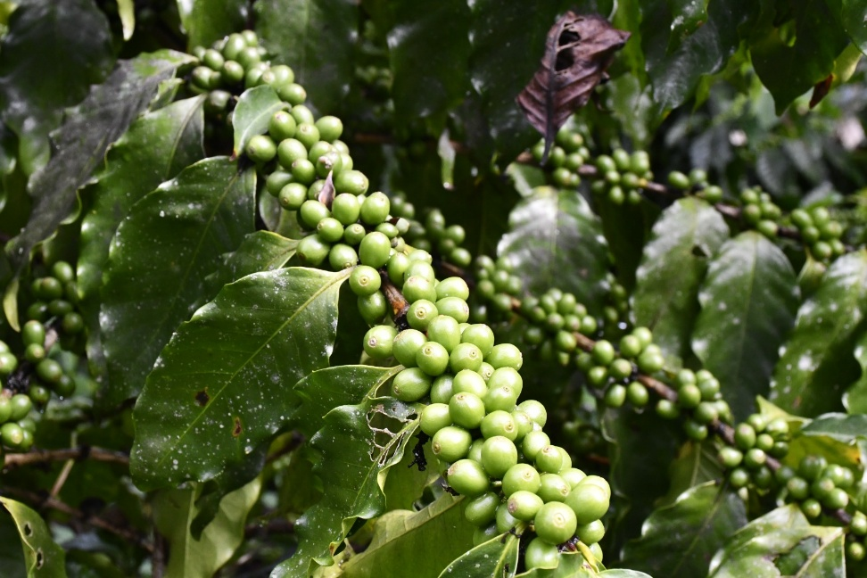

Foto 2: Monitoreo de Broca

3.2.4 Manejo de Cosecha, Postcosecha e Industrialización
Los datos recolectados en las fincas cafetaleras reflejan que, durante el primer semestre de 2025, se cosecharon 590,817 quintales de café, superando ligeramente el pronóstico de 590,250 quintales.
INDOCAFE ha brindado asistencia técnica para garantizar una cosecha eficiente y de calidad, promoviendo la implementación de Buenas Prácticas en el Manejo de Cosecha y Postcosecha. El objetivo de estas acciones es incrementar los ingresos de las familias cafetaleras.
En este marco de trabajo, se ha apoyado la identificación y rehabilitación de equipos destinados al despulpado y procesamiento del café, incluyendo despulpadoras, molinos y centros de beneficio húmedo y seco. Hasta la fecha, se han reparado 55 máquinas despulpadoras, beneficiando a 260 productores, de los cuales 238 son hombres y 22 son mujeres (ver cuadros IX-XI).
Cuadro IX (A): Semestre 1 Postcosecha
Producto | ENE | FEB | MAR | ABR | MAY | JUN
REGISTRO DE COSECHA 2025 (año calendario)
Cosecha de Café 2025: 1. Arábica  2. Robusta | 89,657 | 28,735 | 21,162 | 3,354 | 1,504 | 138
Cosecha de Café 2025: 1. Arábica  2. Robusta | - | - | - | - | - | -
Total Cosechado

Cuadro IX (B): Semestre 2 Postcosecha
Producto | JUL | AGO | SEP | OCT | NOV | DIC | TOTAL ACUM.
REGISTRO DE COSECHA 2025 (año calendario)
Cosecha de Café 2025: 1. Arábica  2. Robusta | - | 63 | 5,008 | 23,968 | 164,000 | 99,543 | 437,131
Cosecha de Café 2025: 1. Arábica  2. Robusta | - | - | - | - | 13,582 |  | 13,582
Total Cosechado |  |  |  |  | 177,582 | 99,543 | 450,713

Cuadro X(A): Maquinarias y equipos mejorados
MAQUINARIAS, EQUIPOS Y ESTRUCTURAS INERVENIDAS |  |  |  | BEFICIARIOS
MES | DESPULPADORA | MOLINO | OTROS | H | M | TOTAL
Ene | 10 | 1 | 0 | 11 | 0 | 11
Feb | 11 | 0 | 0 | 10 | 1 | 11
Mar | 9 | 0 | 1 | 10 | 0 | 10
Abr | 10 | 0 | 2 | 12 | 0 | 12
May | 17 | 0 | 1 | 13 | 5 | 18
Jun | 24 | 0 | 1 | 25 | 0 | 25

Cuadro X (A)
MAQUINARIAS, EQUIPOS Y ESTRUCTURAS INTERVENIDAS
MES | DESPULPADORA | MOLINO | OTROS | BENEFICIARIOS
 |  |  |  | H | M | TOTAL
Ene | 10 | 1 | 0 | 11 | 0 | 11
Feb | 11 | 0 | 0 | 10 | 1 | 11
Mar | 9 | 0 | 1 | 10 | 0 | 10
Abr | 10 | 0 | 2 | 12 | 0 | 12
May | 17 | 0 | 1 | 13 | 5 | 18
Jun | 24 | 0 | 1 | 25 | 0 | 25
Jul | 89 | 0 | 125 | 208 | 6 | 214
Ago | 59 | 1 | 100 | 145 | 15 | 160
Sep | 37 | 0 | 50 | 80 | 6 | 86
Oct | 52 | 0 | 1 | 50 | 3 | 53
Nov | 44 | 0 | 1 | 43 | 2 | 45
Dic | 20 | 0 | 0 | 20 | 0 | 20
TOTAL | 382 | 2 | 282 | 627 | 38 | 665
Nota: Otros equipos utilizados en el procesamiento del café.

Mercados y Certificación
Durante el año 2025, las divisiones que conforman el Departamento de Mercados y Certificación desarrollaron un conjunto de acciones clave cuya síntesis se expone a continuación. Este informe recoge los hitos más significativos alcanzados por cada área, así como el volumen—expresado en quintales—y el valor en dólares generados por las exportaciones de café dominicano, tanto en su estado verde como procesado, correspondientes al período señalado.
3.3.1 Inspección y Verificación
En lo concerniente a la División de Inspección y Verificación, esta área realizó un total de 50 inspecciones: 1 correspondiente a la Denominación de Origen Café de Valdesia y los 49 restantes a la Marca de Certificación “Café Monte Bonito”.
Por otra parte, la división llevó a cabo 262 inspecciones y tomas de muestras en lotes de café verde y semitostado destinados a la exportación.
3.3.2 Evaluación de Calidad
El Laboratorio Raúl H. Melo, área responsable de la evaluación de la calidad del café, recibió un total de 111 muestras. De estas, 66 correspondieron a lotes destinados a la exportación y 45 fueron muestras directas.
Durante el período, el laboratorio efectuó 252 análisis, distribuidos de la siguiente manera:
- 111 análisis físicos,
- 111 análisis sensoriales, y
- 30 análisis de ocratoxina.
3.3.3 Comercialización y Certificación
La División Comercial y de Certificación registró un total de 634 contratos de venta de café al exterior, de los cuales 72 correspondieron a café verde y 562 a café procesado. Asimismo, recibió y registró 635 notificaciones de embarque: 73 de café verde y 562 de café procesado.
A través de esta área también se emitieron 635 permisos de embarque, distribuidos en 74 para café verde y 561 para café procesado.
Durante el mismo período, se emitieron 636 certificados de origen OIC: 76 para café verde y 560 para café procesado.
Cuadro No.XI M&C
No. | DETALLE | VERDE | TOSTADO | TOTAL
1 | Contratos de venta registrados de café verde y café procesado | 3 | 46 | 49
2 | Notificaciones de embarque registradas de café verde y café procesado | 3 | 46 | 49
3 | Permisos de embarque con valor comercial emitidos de café verde y café procesado | 3 | 46 | 49
4 | Permisos de embarque sin valor comercial emitidos de café verde y café procesado | 0 | 0 | 0
5 | Certificados de origen emitidos de café verde y café procesado | 4 | 49 | 52
6 | Registro de exportador tramitados y/o realizados | 0 |  | 0
7 | Volumen (QQ.) de café exportado en todas sus formas | 1,070.36 | 4,599.98 | 5,670.34
8 | Divisas (US$) generas por las exportaciones de café en todas sus formas | 270,982.24 | 1,242,113.71 | 1,513,095.96
9 | Certificaciones de nuevas fincas | 11 |  | 11
10 | Certificaciones de producto | 0 |  | 0

Exportaciones de café en 2025
El volumen total exportado de café verde y procesado en 2025 ascendió a 121,441.59 quintales, generando divisas por US$48,013,563.19.
El precio promedio en bolsa durante el año fue de US$338.22.
El precio promedio pagado a los caficultores a nivel de finca se situó en RD$19,805.62 por cada 50 kilos pilado sin trillar.
El precio promedio del café exportado, según tipo, fue el siguiente:
- Café tipo Cibao Altura / Juncalito: USD 446.45
- Café tipo Barahona: USD 429.35
- Café tipo Ocoa: USD 315.44
Gráfico 1: Volumen de exportaciones de café
Participación en Ferias
En cumplimiento del producto “Ferias Nacionales” establecido en el POA 2025, el Departamento de Mercados y Certificación, en coordinación con otras dependencias institucionales, llevó a cabo el montaje y la organización de varios stands para la participación del INDOCAFE en diversas actividades feriales.
- Festival Paraíso 2025
Evento celebrado del 21 al 26 de enero de 2025 en el municipio de Paraíso, Barahona.
- Feria Agropecuaria Nacional 2025: Celebrada durante los días del 21 al 30 de marzo del corriente año en la Ciudad Ganadera.

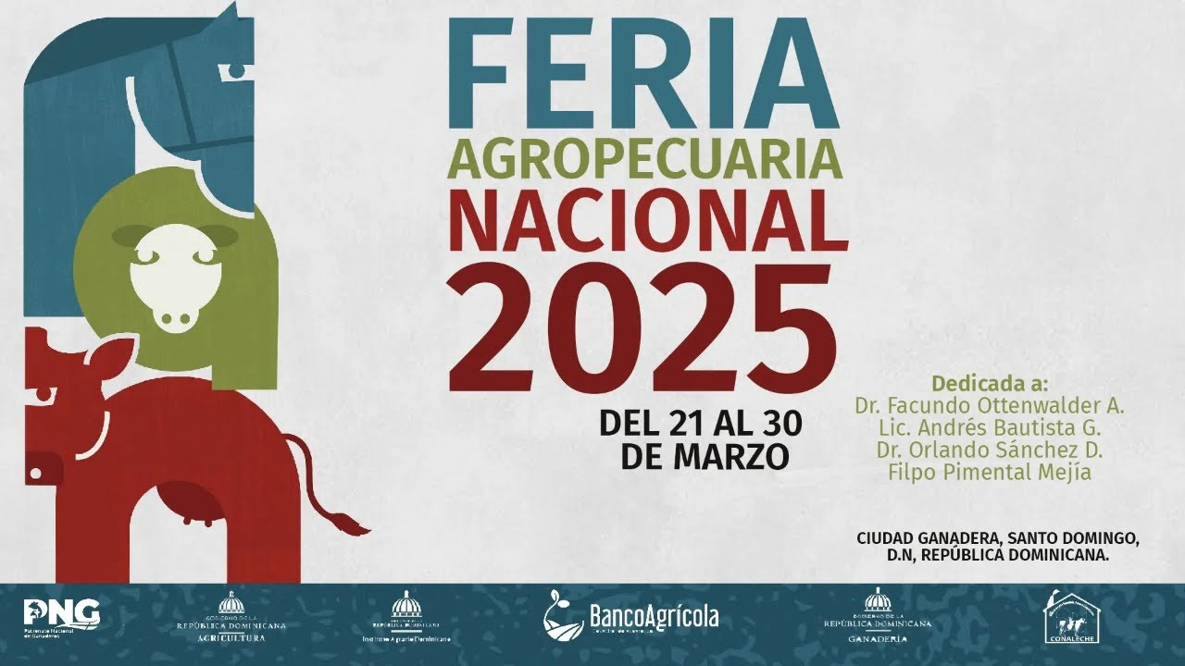
1Imagen 1

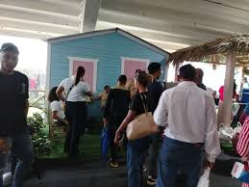
Foto 2: Aeria Agropecuaria Nacional

- XXIX Feria Ecoturística y de Producción Villa Altagracia 2025, a celebrada durante los días del 13 al 23 de noviembre.
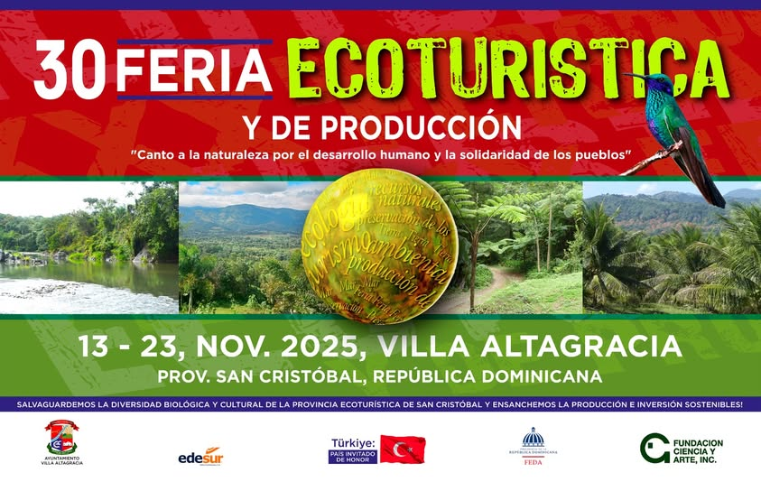
Imagen 2: feria nacional Ecoturística

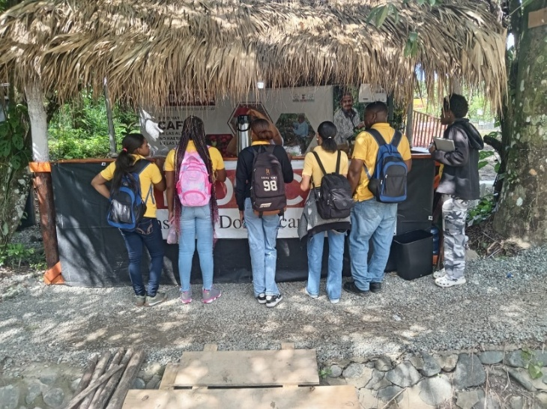
Foto 3: Módulo de INDOCAFE Feria Ecoturística

Ferias Internacionales
En el mes de abril, la República Dominicana participó en la Specialty Coffee Expo 2025, celebrada del 25 al 27 de abril de 2025 en la ciudad de Houston, Texas, EE. UU.. En esta ocasión, el Instituto Dominicano del Café (INDOCAFE), en coordinación con ProDominicana, llevó a cabo el montaje de un stand Marca País, utilizado por los miembros de la delegación dominicana para exhibir una amplia variedad de cafés producidos en el país.
La delegación estuvo compuesta por representantes de diversas empresas cafetaleras que integran la cadena de valor del café dominicano, entre ellas: Spirit Mountain, Finca Dulcikafe, Café Don Alfredo, Café Samir, Café Bella Aldea, Café El Cibao, Café Los Bolos y Café La Tambora.
Asimismo, participó la compañía de empaques especializados Push Box, representada por los señores Domenico Marcangio y Paulo Paiewonsky, así como la empresa Mundo Marketing, dedicada a equipos para la industria cafetera, representada por los señores Roger Alba, Roger Alba Jr. y Guillermo Alba.
El INDOCAFE estuvo representado por su Director Ejecutivo, Sr. Leónidas Batista, y por el Sr. Henrry Núñez, Encargado del Departamento de Mercados y Certificación. Por parte de ProDominicana, asistieron la Sra. Biviana Riveiro, Directora Ejecutiva; el Sr. José Luis Gómez, Gerente de Exportación; y la Sra. Carolina Urbáez, Ejecutiva de Negocios.
El acto inaugural del stand de la República Dominicana contó con el corte de cinta realizado por la Sra. Riveiro y el Sr. Batista.
La participación en este tipo de eventos reviste gran importancia para el sector cafetalero nacional, ya que permite exhibir el café dominicano en un escenario altamente competitivo como el mercado estadounidense. Asimismo, contribuye al posicionamiento internacional del café de especialidad producido en el país, al atraer la atención de compradores de todo el mundo en búsqueda de productos de alta calidad.

Imagen 3: SCA 2025, Houston, Texas

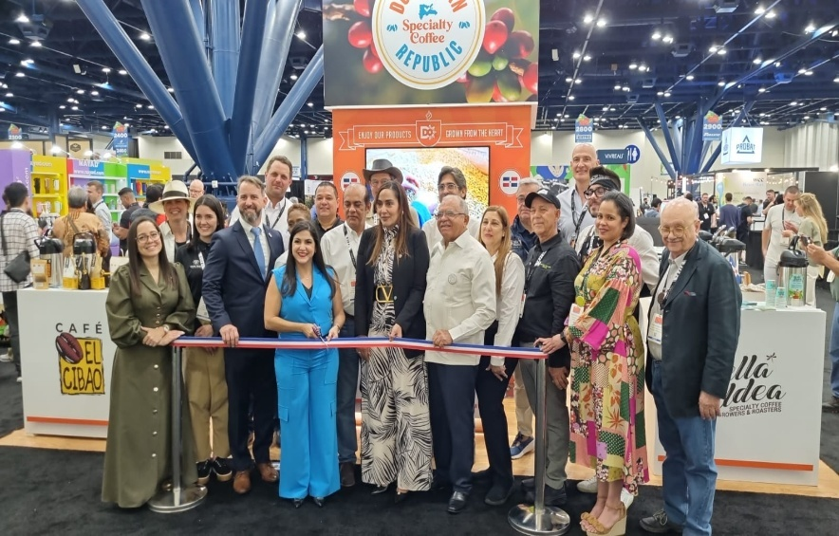
Foto 4: Participantes nacionales en feria SCA 2025

División de Riesgo y Cambio Climático
Durante el año 2025, la División de Riesgo y Cambio Climático del Instituto Dominicano del Café (INDOCAFE) desarrolló un conjunto articulado de acciones estratégicas orientadas a la gestión del riesgo climático, la mitigación y la adaptación al cambio climático en el sector cafetalero dominicano.
La ejecución se caracterizó por una alta coordinación interinstitucional, destacándose la colaboración con el Ministerio de Medio Ambiente y Recursos Naturales (MA), el Ministerio de Economía, Planificación y Desarrollo (MEPyD), el Banco Mundial, FAO y el Ministerio de la Mujer, principalmente a través del Proyecto Biodiversidad de Paisajes Productivos (BPP) y el Programa REDD+.
Las acciones se concentraron en cuatro ejes clave:
- Planificación y aprobación de instrumentos de adaptación y mitigación en fincas cafetaleras.
- Aseguramiento de mecanismos financieros y sostenibilidad del Proyecto BPP.
- Fortalecimiento técnico e institucional del Programa REDD+, incluyendo transparencia, salvaguardas y registro.
- Transversalización de género y organización de productores frente al cambio climático.
Al cierre del año, la División consolidó una plataforma técnica, financiera y operativa sólida, dejando listos los instrumentos y planes que permitirán escalar las acciones en 2026, contribuyendo a la resiliencia climática y al desarrollo sostenible del café dominicano.
Cuadro No. XII. Resumen de Actividades por Trimestre – 2025
Trimestre | Enfoque principal | Actividades destacadas
Ene–Mar | Planificación estratégica y bases técnicas | Reportes de cofinanciamiento GEF, definición de estrategias de género REDD+, aprobación de Planes de Adaptación y Mitigación en fincas, participación en Comité Nacional de Beneficios REDD+.
Abr–Jun | REDD+ y sostenibilidad | AFOLU-2040, formulación del Plan de Contingencias Multiamenazas, misión de apoyo REDD+, Estrategia de Salida del BPP, diagnóstico del mecanismo financiero y propuesta de redes de productores.
Jul–Sep | Financiamiento y transparencia | Propuesta final del Mecanismo Financiero BPP, Foro NDC 3.0, misión de género del Banco Mundial, validación de extensión de la Estrategia de Salida, capacitación técnica REDD+.
Oct–Dic | Planificación y sostenibilidad | POA 2026 de Riesgos y Cambio Climático, lanzamiento del Programa de Certificación de Finca (SCF), validación del Fondo de Inversión BPP, hoja de ruta de redes de productores.

Cuadro No. XIII. Principales Instrumentos y Productos Generados
Instrumento / Producto | Proyecto / Programa | Estado
Planes de Adaptación y Mitigación en fincas | BPP / INDOCAFE | Aprobados
Reportes de Cofinanciamiento y Contrapartidas | BPP – GEF | Entregados
Mecanismo Financiero del BPP | BPP | Propuesta final validada
Estrategia de Salida del Proyecto BPP | BPP | Extendida hasta junio 2026
Protocolo de Notarización de ER | REDD+ | Definido
Planes de Acción, Presupuesto y Capacitación | REDD+ | Elaborados
Programa de Certificación de Finca (SCF) | BPP – INDOCAFE | Lanzado

Cuadro No. XIV. Ejes Estratégicos de Impacto
Eje estratégico | Resultados alcanzados
Adaptación y mitigación climática | Planes aprobados para ejecución directa en fincas cafetaleras.
Sostenibilidad financiera | Fondo de inversión y mecanismo financiero del BPP validados.
REDD+ y transparencia climática | Reportes, protocolos y sistemas de salvaguardas fortalecidos.
Género e inclusión | Bases para transversalización de género y fortalecimiento institucional.
Organización de productores | Diseño de redes de productores cafetaleros frente al cambio climático.

Cuadro No. XV. Logros Clave del Año 2025
Logro | Relevancia institucional
Aprobación de planes climáticos en fincas | Impacto directo en productores cafetaleros.
Consolidación del financiamiento del BPP | Garantiza continuidad post-proyecto.
Fortalecimiento técnico del REDD+ | Alineación con compromisos internacionales (NDC, París).
Lanzamiento del SCF | Base para certificación de buenas prácticas agrícolas.
Hoja de ruta para redes de productores | Enfoque organizativo e inclusivo para 2026.

3.5 División de Responsabilidad Social
Durante el período evaluado, la División de Responsabilidad Social del INDOCAFE ejecutó acciones orientadas a fortalecer el bienestar de las comunidades cafetaleras. Se realizaron jornadas de afiliación al seguro SENASA en zonas cafetaleras de Samaná, beneficiando a 225 personas, así como un operativo médico en coordinación con el Ministerio de Salud Pública que impactó a 60 productores. De manera complementaria, se desarrollaron capacitaciones en tostado de café junto al MIPYMES y charlas de prevención en salud, riesgos laborales y uso eficiente de la energía, reforzando el enfoque social e inclusivo de la institución.
  - Desarrollo Rural
Resumen Ejecutivo – Desarrollo Rural
Durante el año 2025, el Instituto Dominicano del Café (INDOCAFE) ejecutó un conjunto de acciones orientadas al desarrollo rural integral de las comunidades cafetaleras, con énfasis en el fortalecimiento de capacidades, la inclusión social y la mejora de las condiciones productivas y de vida en los territorios. En este marco, se desarrollaron 14 talleres de fortalecimiento asociativo y agroempresarial, beneficiando directamente a 131 productores, contribuyendo al fortalecimiento organizacional y a la mejora de las capacidades técnicas del sector cafetalero.
De manera complementaria, el INDOCAFE impulsó iniciativas comunitarias de impacto social y educativo, incluyendo la entrega de seguros de salud SENASA y la gestión de becas estudiantiles en el marco del convenio MESCYT–INDOCAFE, beneficiando a 294 personas mediante la ejecución de cinco (5) iniciativas comunitarias, reforzando el enfoque de inclusión social y bienestar de las familias cafetaleras.
Asimismo, como parte del fortalecimiento de la infraestructura rural, se ejecutaron trabajos de rehabilitación de caminos vecinales, alcanzando un total de 756.5 kilómetros intervenidos, lo que permitió beneficiar a 309,718 personas en zonas cafetaleras, mejorando significativamente el acceso, la conectividad territorial y las condiciones para la comercialización del café. Estas acciones consolidan el rol del INDOCAFE como una institución clave en la promoción del desarrollo rural sostenible y la mejora de la calidad de vida de las comunidades cafetaleras del país.

RESULTADOS DE LAS ÁREAS TRANSVERSALES Y DE APOYO

Memoria Institucional 2025

4.1 Desempeño Área Administrativa y Financiera

4.1.1 Índice de Gestión Presupuestaria IPG:95.41%
4.1.2 Desempeño del presupuesto
Cuadro No. XVI Gestión Presupuestaria (etapa del devengado)
PRODUCTO | PRESUPUESTO VIGENTE | DEVENGADO | BALANCE | %
00 Acciones que no generan producción | 2,508,009.00 | 2,507,998.88 | 10.12 | 100%
01 Acciones comunes | 246,569,638.05 | 234,205,227.55 | 12,364,410.50 | 95%
02 Productores cafetaleros reciben Asistencia Técnica | 209,167,514.20 | 189,400,929.11 | 19,766,585.09 | 91%
03 Certificación y Control de Calidad | 12,361,614.00 | 10,165,328.76 | 2,196,285.24 | 82%
Totales | 470,606,775.25 | 436,279,484.30 | 34,327,290.95 | 93%

4.1.4 Cuentas por pagar

Cuadro No. XVII: Cuenta x pagar
Antigüedad de saldos | Montos | %
A más de 10 días | 406,017.13 | 6%
De 91-120 días | 1,504.91 | 2%
De 61-90 días | 408,389.62 | 7%
De 31-60 días | 1,472,100.35 | 23%
De 0-30 días | 3,891, 075.42 | 62%
TOTAL | 6,179,087.43 | 100%

4.1.5 Cuentas por cobrar

Cuadro No. XVIII: Cuenta x cobrar
Cliente | Monto RD$ | %
Comisión de Cacao | 4,409,580.59 | 100%
Total | 4,409,580.59 | 100

4.1.6 Resultados de auditorías

No hubo auditoría en el 2025 en el INDOCAFE

4.2 Desempeño de los Recursos Humanos

Durante el año 2025, el Departamento de Recursos Humanos desarrolló acciones orientadas al fortalecimiento del talento humano, el cumplimiento normativo y la mejora continua de los indicadores evaluados por el SISMAP, contribuyendo directamente a la eficiencia institucional.

4.2.I. Principales Proyectos Ejecutados y Resultados Alcanzados
4.2.2 Transparencia Institucional
Actualización y publicación de la planilla de funcionarios y servicios institucionales, logrando 100% en el subindicador correspondiente.
4.2.3 Ejecución del Plan de Capacitación
En coordinación con INAP, CAPGEFI e INFOTEP se ejecutó el plan formativo según grupos ocupacionales, alcanzando 70% en el indicador de Gestión del Desarrollo.
4.2.4 Cumplimiento de Evidencias SISMAP
Consolidación y carga de evidencias documentales requeridas por los órganos rectores, logrando 83.43% en este indicador.
4.2.5 Formación Institucional en Temas Normativos y Éticos
Impartición de talleres sobre:
- Ley 41-08 de Función Pública
- Régimen Ético y Disciplinario
- Evaluación del Desempeño por Resultados
Estas actividades reforzaron la cultura de integridad y el desempeño institucional.
4.2.6 Gestión de Relaciones Laborales
Procesamiento oportuno de pagos, beneficios laborales, vacaciones e indemnizaciones, alcanzando 100% en el subindicador.
4.2.7 Institucionalización del Régimen Ético
Cobertura del 100% del personal en el taller de Ética y Disciplina, en cumplimiento de la DIGEIG.
4.2.8 Avances en el SISMAP Institucional
Se alcanzó 83.43% en el ranking, destacando el cumplimiento del subindicador 09.6 Inclusión y Accesibilidad, mediante la Resolución No.04-2025 y conformación del comité responsable.
4.2.9 Gestión y Mejora del Clima Laboral
Elaboración del informe de resultados y ejecución de su Plan de Acción, obteniendo 100% en el indicador.
4.2.10 Actividades Relevantes del Año 2025
Se destacan las siguientes acciones ejecutadas por las dos divisiones del Departamento de Recursos Humanos: División de Registro, Control y Nómina y División de Reclutamiento, Selección y Evaluación del Personal
- Elaboración y procesamiento mensual de la nómina institucional, garantizando exactitud en sueldos, incentivos, descuentos y retenciones legales.
- Registro, actualización y control de la información salarial de los colaboradores, incluyendo movimientos de ingresos, egresos, promociones, ajustes y designaciones.
- Coordinación con la Tesorería o Finanzas para la correcta ejecución de pagos y desembolsos relacionados con la nómina.
- Validación y aplicación de deducciones obligatorias y voluntarias, tales como TSS, AFP, ARS, impuestos, préstamos, ASP u otras autorizadas.
- Actualización del registro de funcionarios y servicios institucionales.
- Atención y respuesta a solicitudes del personal vinculadas a pagos, descuentos, novedades o aclaraciones de nómina.
- Coordinación y ejecución del Plan Institucional de Capacitación.
- Registro y validación de evidencias para SISMAP.
- Implementación de talleres institucionales en materia normativa, ética y de desempeño.
- Gestión oportuna de los procesos laborales y administrativos del personal.
- Seguimiento e implementación del Plan de Acción de Clima Laboral.

Cuadro No. XIX. Indicadores de Desempeño (SISMAP) – 2025
Indicador | Puntuación | Observaciones
Administración de Carrera | 80% | Autodiagnóstico aplicado
Plan de Recursos Humanos | 100% | Validado
Estructura Organizativa | 70% | Resolución No.01-2020
Manual de Organización y Funciones | 100% | Vigente
Manual de Cargos | 70% | Resolución No.08-2023
Concursos Públicos | 50% | Difusión y seguimiento
Escala Salarial | 100% | Aprobada
Acuerdos de Desempeño | 70% | Monitoreo trimestral
Evaluación del Desempeño | 66% | Etapa final ejecutada
Plan de Capacitación | 90% | Ejecución anual
Asociación de Servidores Públicos | 79% | Registro No.DRI-CG-014
Relaciones Laborales | 79% | Procesos actualizados
Régimen Ético | 100% | Taller impartido
Seguridad y Salud Laboral | 80% | Comité Mixto activo
Clima Laboral | 100% | Plan ejecutado
Inclusión y Accesibilidad | 75% | Resolución 04-2025

Equidad Salarial por Grupo Ocupacional (Diciembre 2025)
Cuadro No. XX: Grupo ocupacional
Grupo Ocupacional | Hombres | % | Mujeres | % | Total | %
Servicios Generales | 93 | 28 | 50 | 29.9 | 143 | 28.7
Apoyo Administrativo | 43 | 13 | 73 | 43.7 | 116 | 23.3
Técnicos | 9 | 2.71 | 7 | 4.19 | 16 | 3.21
Profesional | 145 | 43.7 | 26 | 15.6 | 171 | 34.3
Dirección | 42 | 12.7 | 11 | 6.59 | 53 | 10.6
Total | 332 | 100 | 167 | 100 | 499 | 100

4.3 Desempeño de los Procesos Jurídicos

El Departamento Jurídico del Instituto Dominicano del Café (INDOCAFE) tiene la responsabilidad de dar cumplimiento integral a todas las actividades, procesos y procedimientos legales que le sean requeridos, tanto por la Máxima Autoridad Ejecutiva (MAE) como por los distintos departamentos que conforman la institución.
En ese marco de actuación, y en cumplimiento de su rol de apoyo técnico-legal a la gestión institucional, se presentan a continuación los principales logros y resultados alcanzados durante el año 2025 por este Departamento, para conocimiento y valoración de la Máxima Autoridad.
- Suscripción de Convenios
Durante el año 2025, el INDOCAFE suscribió, con el acompañamiento técnico-legal del Departamento Jurídico, un total de dos (2) convenios interinstitucionales, a saber:
- Acuerdo de Colaboración y Cooperación para la Ejecución del Plan de Restauración de la Subcuenca del Río San Juan (Plan Sabaneta), suscrito en fecha 28 de marzo de 2025, entre la Empresa de Generación Hidroeléctrica Dominicana (EGEHID), el Ministerio de Medio Ambiente y Recursos Naturales (MMARN), el Plan para el Desarrollo Económico de la Provincia de San Juan, el Instituto Nacional de Recursos Hidráulicos (INDRHI), la Unidad Técnica Ejecutora de Proyectos de Desarrollo Agroforestal (UTEPDA) y el Instituto Dominicano del Café (INDOCAFE).
- Convenio Interinstitucional para la implementación de la Pasarela de Pago del Sistema de Recaudación de Ingresos del Tesoro (SIRITE), suscrito entre la Tesorería Nacional y el Instituto Dominicano del Café (INDOCAFE), en fecha 12 de noviembre de 2025.
- Resoluciones Internas
Atendiendo a requerimientos directos de la Máxima Autoridad institucional, el Departamento Jurídico elaboró un total de diez (10) Resoluciones Internas, debidamente fundamentadas en las facultades legales conferidas al Director Ejecutivo del INDOCAFE.
Procesos de Compras y Contrataciones
Durante el período evaluado, el Departamento Jurídico participó activamente en el acompañamiento legal de los procesos de compras y contrataciones, registrándose los siguientes resultados:
- Once (11) procesos de compras desarrollados.
- Once (11) actas de adjudicación elaboradas.
- Cuarenta y tres (43) actas administrativas vinculadas a dichos procesos.
- Cincuenta y tres (53) informes elaborados, incluyendo informes preliminares, finales, económicos y otros documentos de apoyo técnico-legal.
- Elaboración de Contratos
En el año 2025, el Departamento Jurídico elaboró:
- Quince (15) contratos derivados de los procesos de compras, los cuales fueron debidamente registrados ante la Contraloría General de la República, en cumplimiento de las disposiciones legales vigentes.
- Diecisiete (17) contratos de trabajo, beneficiando a igual número de ciudadanos dominicanos, en apoyo a las operaciones institucionales.
- Elaboración y Renovación de Cartas Compromiso
A requerimiento de la Máxima Autoridad institucional, se elaboraron un total de treinta y cinco (35) cartas compromiso, destinadas a la contratación temporal de ciudadanos dominicanos para labores específicas, tales como obreros y capataces, distribuidos en las distintas dependencias provinciales del INDOCAFE.
- Emisión de Opiniones Legales
Durante el período informado, el Departamento Jurídico emitió un total de nueve (9) opiniones legales, todas relacionadas con solicitudes de Exportador de Café, conforme a lo establecido en el Reglamento No. 819-02, de fecha 14 de octubre de 2002, sobre la recolección, beneficiado, clasificación, exportación e industrialización del café.
Gestión de Notariado de Documentos
Como parte de sus funciones de apoyo administrativo y legal, el Departamento Jurídico gestionó un total de ciento ocho (108) notarizaciones de documentos durante el año 2025, garantizando la validez y formalidad jurídica de los actos institucionales.
4.4 Desempeño de la Tecnología
Actualización y Fortalecimiento de la Infraestructura Tecnológica
Durante el período, se llevó a cabo un proceso de modernización de los recursos tecnológicos institucionales mediante la adquisición de 5 computadoras Desktop, 4 impresoras multifuncionales y diversos componentes informáticos. Estas adquisiciones permitieron actualizar varios departamentos, instalando nuevos equipos —CPU, monitores e impresoras— y optimizando los equipos existentes mediante la sustitución de piezas para mejorar su desempeño.
Estas acciones contribuyeron a reforzar la capacidad operativa de la institución y a garantizar un entorno de trabajo más eficiente y alineado con las necesidades actuales.
Seguridad de la Información
Con el propósito de fortalecer la protección de la infraestructura digital institucional, se realizó la renovación de la licencia de Fortinet, nuestro firewall central. Esta actualización, en conjunto con las soluciones antivirus implementadas, consolida una red más robusta y resiliente, elevando el nivel de resguardo contra amenazas cibernéticas y asegurando la continuidad de las operaciones tecnológicas.
Desarrollo del Talento Humano
Durante este año no se llevaron a cabo capacitaciones técnicas internas para el equipo de TIC debido a la priorización de otros compromisos académicos. No obstante, el personal se encuentra cursando programas de maestría que contribuyen directamente al fortalecimiento de sus competencias profesionales, lo que a su vez incrementa la capacidad técnica del departamento.
De igual forma, la institución mantiene dentro de su planificación la incorporación de certificaciones y capacitaciones especializadas para continuar fortaleciendo el área en los próximos periodos.

Gestión del Capital Humano
Si bien no se incorporó un nuevo colaborador al departamento de TIC durante este período, se reconoce la necesidad de ampliar la capacidad de soporte técnico para responder de manera más eficiente a la demanda institucional. Este requerimiento se mantiene proyectado para ser evaluado y ejecutado en el año 2026, en coherencia con las metas de crecimiento del área.
Desempeño de la Mesa de Servicio y Asistencia Técnica
A lo largo del año, la mesa de servicio realizó diversas actualizaciones y mantenimientos a los equipos institucionales, además de implementar herramientas de asistencia remota en estaciones que aún no contaban con este recurso. Asimismo, los nuevos equipos instalados fueron configurados para permitir soporte a distancia.
Estas mejoras han generado una atención más ágil y eficiente, reduciendo la necesidad de desplazamientos hacia las regionales para incidentes menores y optimizando la capacidad de respuesta del equipo técnico.

4.5 Desempeño del Sistema de Planificación y Desarrollo Institucional

Logros Institucionales del Período
Durante el período evaluado, el Instituto Dominicano del Café (INDOCAFE) ejecutó diversas acciones estratégicas orientadas al fortalecimiento de la planificación, la gestión presupuestaria, el monitoreo institucional y la mejora continua de los servicios ofrecidos al sector cafetalero nacional. Entre las principales actividades desarrolladas se destacan:
Gestión Planificación y Presupuesto
- Elaboración del Presupuesto Institucional 2026, alineado al Plan Estratégico Institucional 2020-2025.
- Asesoría técnica a las distintas unidades organizacionales para la formulación del Plan Operativo Anual (POA), asegurando coherencia con las líneas estratégicas institucionales.
- Registro oficial en SIGEF de la formulación presupuestaria correspondiente al año 2026.
- Seguimiento sistemático a la alimentación de los indicadores de gestión, garantizando la calidad y oportunidad de la información reportada.
- Análisis de la ejecución del POA y elaboración de los informes de cumplimiento de los trimestres transcurridos del año.
Gestión Administrativa y Operativa
- Participación en los procesos de compras y contrataciones institucionales para la adquisición de bienes y servicios requeridos.
- Captura, registro y seguimiento financiero del Proyecto “Restauración de Zonas Cafetaleras con Variedades de Café que Contribuyan a la Mitigación de Emisiones de GEI a Nivel Nacional”, asegurando el cumplimiento de metas físicas y presupuestarias.
- Desarrollo de jornadas de trabajo y reuniones de coordinación para la elaboración del Plan Estratégico Institucional 2026-2028.
Resultados en Sistemas de Calidad
Gestión Bajo el Marco Común de Evaluación (CAF)
- Se llevó a cabo el diagnóstico institucional CAF, finalizando el informe correspondiente y remitiéndolo al Ministerio de Administración Pública (MAP) para la actualización del subindicador del SISMAP.
Transversalización de Género
- Conformación formal de la Unidad de Género institucional.
- Designación de los miembros del Comité de Transversalidad, quienes recibieron capacitación impartida por el Ministerio de la Mujer.
- Aplicación de una encuesta de identificación de brechas de género, cuyos resultados permitieron definir recomendaciones orientadas a promover la equidad e igualdad de oportunidades en la institución.
Satisfacción de Usuarios
- Aplicación de encuesta nacional de satisfacción de servicios, alcanzando un índice general de 90.87%, distribuidos conforme a los servicios institucionales comprometidos:
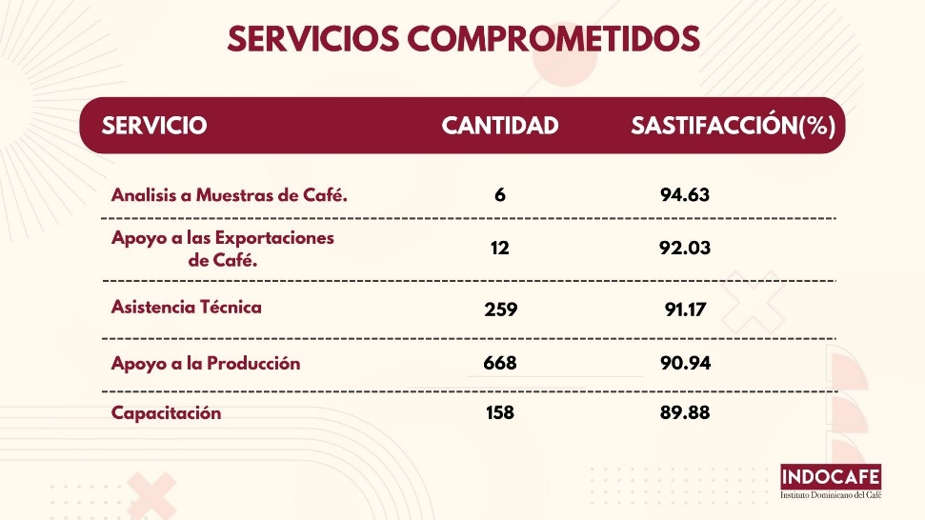
Imagen 4

Reconocimientos Institucionales
Tras un proceso exhaustivo de evaluación y seguimiento, el Ministerio de Administración Pública emitió la Resolución núm. 305-2025, mediante la cual se aprueba la renovación de la Primera Versión de la Carta Compromiso al Ciudadano de INDOCAFE, para su segundo período comprendido entre octubre 2025 y octubre 2027. Este logro reafirma el compromiso institucional con la transparencia, la calidad del servicio y la orientación al ciudadano.
4.4.7 Unidad de Igualdad de Género – Año 2025
Durante el año 2025, la Unidad de Igualdad de Género del Instituto Dominicano del Café (INDOCAFE) fortaleció de manera significativa el enfoque de igualdad y transversalización de género en la gestión institucional, consolidando su marco organizativo, ampliando alianzas estratégicas y desarrollando acciones orientadas al empoderamiento de las mujeres cafetaleras.
Entre los principales logros se destaca la creación del Comité de Transversalización de Género, formalizado mediante la Resolución No. 010-2024, así como la elaboración y presentación del Diagnóstico Institucional, herramienta clave para orientar políticas y acciones internas con enfoque de equidad. De igual manera, se brindó acompañamiento continuo al Programa REDD+, en coordinación con la consultora INSUCO y aliados estratégicos, asegurando la integración del enfoque de género en las acciones de sostenibilidad ambiental.
La Unidad impulsó alianzas interinstitucionales con entidades como el Ministerio de la Mujer, el Ministerio de Salud Pública, la FAO y organismos internacionales, desarrollando actividades de formación, sensibilización y fortalecimiento de capacidades, especialmente en temas de salud integral de la mujer, prevención del cáncer y empoderamiento de las mujeres rurales.
Asimismo, se ejecutó el proyecto “Formación Empresarial Latinoamericano con Enfoque de Género”, orientado a la diversificación de ingresos y la generación de valor agregado en la cadena del café, mediante la capacitación de mujeres en la elaboración de productos alimentarios a partir de frutas y hortalizas locales, bajo la modalidad de “aprender haciendo”, promoviendo un efecto multiplicador en las comunidades cafetaleras.
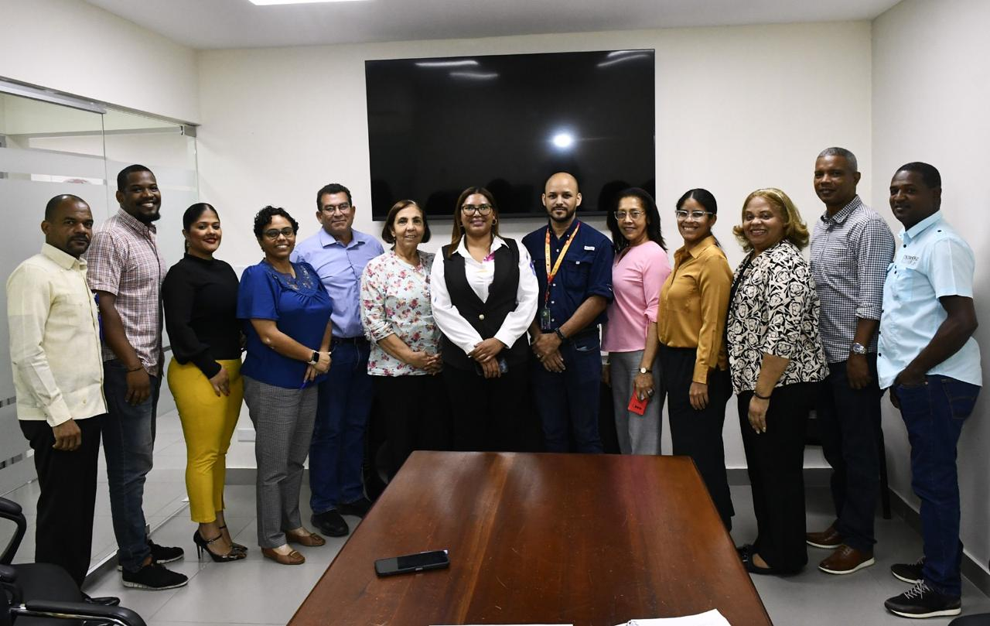
La participación en espacios nacionales e internacionales, como la XII Cumbre de Trabajo Social 2025, y el intercambio con misiones y representantes internacionales, reafirmaron el compromiso del INDOCAFE con la inclusión social, la rendición de cuentas y el empoderamiento de las mujeres, contribuyendo al desarrollo sostenible y al fortalecimiento del tejido social en las zonas cafetaleras del país.
Foto 5
Presentación Diagnostico Institucional y el video “Historias de vida de la mujer Cafetalera”.

4.6 Desempeño del Área de Comunicaciones

Durante el año 2025, el Departamento de Comunicación del Instituto Dominicano del Café (INDOCAFE) desarrolló acciones estratégicas orientadas a fortalecer la comunicación institucional, optimizar los procesos informativos y proyectar de manera adecuada la imagen institucional ante los públicos internos y externos.
Estas acciones estuvieron dirigidas a mejorar la transparencia, la difusión oportuna de la información y la interacción con los distintos actores vinculados al sector cafetalero, evidenciando el compromiso del Departamento con la eficiencia, la mejora continua y el acceso a la información pública.
Logros y Acciones Relevantes del Año 2025
Durante el período evaluado, el Departamento de Comunicación consolidó diversos procesos y ejecutó acciones relevantes, entre las cuales se destacan las siguientes:
- Se fortaleció la difusión informativa interna mediante la consolidación del canal institucional “La Taza Informativa”, a través del cual se comunicaron las principales actividades y acciones del Instituto. Esta iniciativa permitió que más del 50 % de los colaboradores con correo institucional se mantuvieran informados, contribuyendo a mejorar el flujo de comunicación interna.
- Se desarrollaron jornadas de inducción dirigidas a los nuevos colaboradores, orientadas a socializar los lineamientos oficiales, los canales institucionales y las políticas vigentes para el manejo adecuado de la información.
- El equipo de comunicación realizó cobertura fotográfica, audiovisual y periodística de actividades internas, encuentros del sector cafetalero y eventos técnicos, contribuyendo a incrementar la visibilidad pública del INDOCAFE y a fortalecer su vínculo con la ciudadanía.
- Se estructuró la planificación estratégica trimestral del contenido institucional, lo que permitió organizar de manera más eficiente las publicaciones, campañas informativas y mensajes clave difundidos durante el año.
- Se llevó a cabo la revisión y rediseño de la Carta Compromiso al Ciudadano, alineándola con los lineamientos gubernamentales vigentes y mejorando la claridad de los compromisos asumidos por la institución ante la población.
- Se fortalecieron las capacidades del personal mediante procesos de capacitación en redacción institucional, contribuyendo a mejorar la calidad y coherencia de los contenidos producidos.
- Se elaboraron y supervisaron piezas comunicacionales destinadas a campañas informativas y comunicados oficiales, garantizando coherencia visual, identidad institucional y oportunidad en la difusión.
- El Departamento gestionó de manera sistemática solicitudes de entrevistas, elaboración de notas de prensa y coordinación con periodistas, asegurando una difusión pertinente, oportuna y alineada con los objetivos institucionales.
El Departamento de Comunicación reafirma su compromiso con el fortalecimiento de la comunicación institucional, la transparencia informativa y la proyección estratégica de las acciones del INDOCAFE, promoviendo el acceso oportuno a la información y la difusión responsable de los proyectos y programas que benefician al sector cafetalero nacional.

V. SERVICIO AL CIUDADANO Y TRANSPARENCIA INSTITUCIONAL

Memoria Institucional 2025

Nivel de satisfacción con el servicio

- Encuestas de satisfacción al ciudadano:
  - Se aplicaron dos encuestas de satisfacción al ciudadano. La primera se realizó entre octubre de 2023 y abril de 2025, abarcando los cinco servicios comprometidos en la Carta Compromiso 2023-2025.
  - La tercera encuesta, realizada de enero a diciembre de 2025, incluyó los atributos y otros aspectos relacionados con los servicios. Los resultados fueron los siguientes:
- Promedio de Satisfacción por dimensión en la medición de los atributos de calidad: 90.87%
Cuadro No. XXI:Resultados Encuestas
ATRIBUTO | PROMEDIO
Empatía | 91.67%
Fiabilidad | 93.02%
Capacidad de respuesta | 89.82%
Elementos Tangibles | 88.98%

Nivel de cumplimiento de Ley de acceso a la información
Resultados de la evaluación al mes de mayo, con Total general: 79.87 de 100.00%

Resultados de Sistema de Quejas, Reclamos y Sugerencias.
El Portal de Transparencia, en la evaluación del año, los Informes Estadísticos Trimestral del 311, Quejas, Reclamaciones y Sugerencias, no reflejan ninguna Reclamaciones, Sugerencias y/o Denuncias.
Cuadro XXII: Reporte de Portal de Transparencia
Formas de Presentación de Quejas y Sugerencias | Tiempo de Respuesta Establecido | Resultados
Buzón físico | 15 días laborables | Cero casos recibidos
Correo Electrónico:  info@indocafe.gob.do | 15 días laborables | Cero casos recibidos
Sistema Nacional 3-1-1 | 15 días laborables | Cero casos recibidos

Resultados de mediciones del Portal de Transparencia
Cuadro XXIII: Resultados de la medición promedio a septiembre 2025: 93%
Ítem | Sub-Ítem | Resultado (%) | Ponderación Total
1 | Base legal de la institución | 100 | 0.71
2 | Marco legal del Sistema de Transparencia | 100 | 0.71
3 | Oficina de Libre Acceso a la Información | 80.42 | 6.39
4 | Estructura Orgánica de la Institución | 0 | 2.21
5 | Planificación estratégica | 90 | 8.76
6 | Portal 311 | 100 | 1.42
7 | Declaraciones Juradas | 100 | 4.21
8 | Presupuesto | 66.67 | 5.42
9 | Recursos Humanos y Programas asistenciales | 90 | 11.84
10 | Compras y Contrataciones | 100 | 20.52
11 | Proyectos y Programas | 100 | 4.63
12 | Finanzas | 85.71 | 12.84
13 | Comisión de Integridad Gubernamental y Cumplimiento Normativo (CIGCN) | 100 | 2.63
14 | Consultas Públicas | 100 | 2.42
15 | Datos Abiertos | 100 | 5

VI. PROYECCIONES AL PRÓXIMO AÑO

Memoria Institucional 2025
Para el año 2026, el Instituto Dominicano del Café (INDOCAFE) proyecta consolidar y ampliar los resultados alcanzados en 2025, apoyándose en la implementación plena de la Plataforma del Sistema Integrado de Información y Servicios Cafetaleros (SIISEC), el fortalecimiento de las fincas de café sostenibles y la mejora continua de la productividad nacional.
Asistencia técnica y fortalecimiento productivo
INDOCAFE prevé incrementar y optimizar el programa nacional de asistencia técnica, pasando de un enfoque principalmente presencial a un modelo híbrido (presencial–digital) apoyado en SIISEC. Para 2026 se proyecta la realización de más de 18,000 visitas técnicas a nivel nacional, orientadas a productores, viveristas y actores clave de la cadena de valor, con atención diferenciada según zona, altitud y sistema productivo.
Este acompañamiento técnico estará enfocado en:
- Buenas prácticas agrícolas y climáticamente inteligentes.
- Manejo sostenible del suelo y del agua.
- Renovación y rehabilitación de cafetales.
- Mejora de la calidad del café y reducción de pérdidas postcosecha.
Renovación de cafetales y sostenibilidad
Como continuidad del Plan Operativo Anual, para 2026 se proyecta la producción y establecimiento de entre 6.0 y 6.5 millones de plantas de café, priorizando variedades resistentes a la roya y adaptadas al cambio climático. Esta acción permitirá renovar y establecer entre 20,000 y 24,160 tareas adicionales, fortaleciendo el enfoque de fincas de café sostenibles bajo sistemas agroforestales.
El énfasis estará en:
- Incrementar la productividad por tarea.
- Mejorar la resiliencia climática.
- Alinear la producción nacional con estándares ambientales y de trazabilidad exigidos por los mercados internacionales.
Manejo Integrado de Plagas (MIP)
Para el año 2026 se prevé ampliar la cobertura del programa de Manejo Integrado de Plagas, brindando apoyo técnico y operativo a más de 500,000 tareas de café. Este programa incluirá:
- Fabricación e instalación adicional de difusores y trampas para el control de broca.
- Aplicaciones focalizadas y responsables de fungicidas e insecticidas en zonas críticas.
- Control de malezas con enfoque preventivo y sostenible.
- Monitoreo permanente de broca y roya mediante herramientas digitales integradas al SIISEC.
Consolidación del SIISEC
Durante 2026, el SIISEC pasará de la fase de implementación a una fase de consolidación y expansión, integrando un mayor número de productores, fincas y establecimientos del subsector cafetalero. La plataforma permitirá:
- Mejorar el registro y trazabilidad de las fincas de café sostenibles.
- Fortalecer el pronóstico de cosechas y la planificación institucional.
- Optimizar la emisión de certificados, reportes técnicos y cumplimiento normativo.
- Facilitar la toma de decisiones basada en datos para la gestión del sector.
Producción nacional de café
Como resultado del fortalecimiento técnico, la renovación de cafetales y la gestión digital de los servicios, INDOCAFE proyecta mantener y mejorar progresivamente la producción nacional, con una estimación conservadora de entre 450,000 y 470,000 quintales de café para el año calendario 2026, sentando las bases para un crecimiento sostenido en los años siguientes.
Desarrollo de proyectos de apoyo al subsector cafetalero como los siguiente:
- Proyecto de Restauración de la Subcuenca del Río San Juan (Plan Sabaneta): representa para el Instituto Dominicano del Café (INDOCAFE) y el sector cafetalero una iniciativa estratégica de alto impacto ambiental, productivo y social, desarrollada de manera interinstitucional junto a la Empresa de Generación Hidroeléctrica Dominicana (EGEHID), el Ministerio de Medio Ambiente y Recursos Naturales, el Plan de Desarrollo Económico de la Provincia de San Juan (Plan San Juan), el Instituto Nacional de Recursos Hidráulicos (INDRHI), la Unidad Técnica Ejecutora de Proyectos de Desarrollo Agroforestal (UTEPDA) y la Fundación Sur Futuro. El proyecto integra la restauración de ecosistemas con el fortalecimiento de sistemas agroforestales basados en café, la conservación de suelos y la protección del recurso hídrico, contribuyendo a la sostenibilidad de la producción cafetalera, la mejora de los medios de vida de las comunidades rurales y la preservación de la presa de Sabaneta como infraestructura clave para la seguridad hídrica, energética y agropecuaria del país.

- Fortalecimiento de las capacidades de los pequeños y medianos productores y otros actores de la cadena de café de República Dominicana para facilitar el acceso a mercados.

Este proyecto, a ejecutarse con el apoyo de la Agencia Española de Cooperación Internacional para el Desarrollo (AECID), tiene como propósito fomentar el desarrollo sostenible y la competitividad del sector cafetalero nacional, mediante la adopción de tecnologías apropiadas, el fortalecimiento de las capacidades técnicas, organizativas y de gestión de los pequeños y medianos productores, así como la implementación de prácticas agrícolas resilientes. La iniciativa busca contribuir a la mitigación de la degradación ambiental, reducir la migración rural y mejorar el acceso a mercados, promoviendo una cadena de valor del café más inclusiva, sostenible y orientada a la generación de ingresos.

VII ANEXOS

Memoria Institucional 2025
  - Matriz de Logros Relevantes
Cuadro 1a. Anexo de logros relevantes del INDOCAFE
Producto / servicio | Ene | Feb | Mar | Abr | May | Jun
Producto 1.2 Tareas de café Renovadas/Fomentadas | 1,215 | 1,393 | 1,267 | 1,942 | 3,100 | 3,078
Cantidad de Producto 2.2: Quintales de café cosechados | 89,657 | 28,735 | 21,162 | 3,354 | 1,504 | 138
Cantidad de Producto 2.: SIISEC / CSF | Puesta en marcha del Sistema Integrado de Información del Sector Cafetalero (SIISEC), en articulación con la Certificación de Fincas Sostenibles (SCF), por sus siglas en inglés.
Cantidad de Producto 3.: Mercados y Certificación (qq exportados) | 2,015 | 8,636 | 16,129 | 16,213 | 7,479 | 21,320
Cantidad de Producto 3.: Mercados y Certificación (US$ ingresados) | 579,856 | 3,159,099 | 6,385,100 | 6,770,285 | 3,151,438 | 8,809,462

Continuación Cuadro 1b. Logros Relevantes
Producto / servicio | Jul | Ago | Sept | Oct | Nov | Dic | Total
Producto 1.2 Tareas de café Renovadas/Fom. | 2,168 | 2,078 | 2,318 | 3,262 | 2,812 | 2,763 | 27,396
Cantidad de Producto 2.2: Quintales de café cosechados | 188 | 63 | 5,008 | 23,968 | 167,359 | 109,578 | 450,713
Cantidad de Producto 2.: SIISEC / CSF | Sistema Integrado de Información del Sector Cafetalero (SIISEC) /Certificación de Fincas Sostenibles (SCF), por sus siglas en inglés.
Cantidad de Producto 3.: Mercados y Certificación (qq exportados) | 2,734 | 1,949 | 2,187 | 14,811 | 22,297 | 5,670 | 121,442
Cantidad de Producto 3.: Mercados y Certificación (US$ ingresados) | 1,135,406 | 872,759 | 840,879 | 5,862,292 | 8,933,891 | 1,513,096 | 48,013,563

Continuación Cuadro 1c. Logros Relevantes
Insumos para los Indicadores de Cohesión Territorial
Municipio | Provincia
Altamira, Arroyo Cano, Baní, Barahona, Bonao, Cambita, Ciénaga, Constanza, Cotuí, El Cercado, El Seibo, Enriquillo, Esperanza, Guayabal, Guayubín, Hato Mayor, Higuey, Hondo Valle, Jánico, Jarabacoa, Jimaní, Juan Santiago, La Descubierta, Laguna Salada, La Vega, Las Yayas, Loma de Cabrera, Los Cacaos, Los Ríos, Neyba, Ocoa, Padre Las Casas, Paraíso, Pedro Santana, Pedernales, Peralta, Piedra Blanca, Polo, Rancho Arriba, Restauración, Sajoma, Samaná, San Francisco, San Ignacio de Sabaneta, San Juan, Santiago, Villa Jaragua, Villa Los Almácigos, Yamasá. | Azua, Bahoruco, Barahona, Dajabón, Duarte, El Seibo, Elías Piña, Espaillat, Hato Mayor, Hermanas Mirabal, Independencia, La Altagracia, La Vega, Ma. Trinidad Sánchez, Monte Plata, Moseñor Nouel, Pedernales, Peravia, Puerto Plata, San Cristóbal, San José de Ocoa, San Juan de la Maguana, Santiago, Santiago Rodríguez, Sánchez Ramírez, Valverde.
Santo Domingo, Distrito Nacional | Santo Domingo
Zonas Cafetaleras | Nacional

  - Matriz de Ejecución Presupuestaria.
PRODUCTO | PRESUPUESTO VIGENTE | DEVENGADO | BALANCE | %
00 Acciones que no generan producción | 2,508,009.00 | 2,507,998.88 | 10.12 | 100%
01 Acciones comunes | 246,569,638.05 | 234,205,227.55 | 12,364,410.50 | 95%
02 Productores cafetaleros reciben Asistencia Técnica | 209,167,514.20 | 189,400,929.11 | 19,766,585.09 | 91%
03 Certificación y Control de Calidad | 12,361,614.00 | 10,165,328.76 | 2,196,285.24 | 82%
Totales | 470,606,775.25 | 436,279,484.30 | 34,327,290.95 | 93%

Cuentas por Pagar
Antigüedad de saldos | Montos | %
A más de 10 días | 406,017.13 | 6%
De 91-120 días | 1,504.91 | 2%
De 61-90 días | 408,389.62 | 7%
De 31-60 días | 1,472,100.35 | 23%
De 0-30 días | 3,891, 075.42 | 62%
TOTAL | 6,179,087.43 | 100%

Cuentas por cobrar
Cliente | Monto RD$ | %
Comisión de Cacao | 4,409,580.59 | 100%
Total | 4,409,580.59 | 100%

  - Matriz de Principales Indicadores del POA.
MATRIZ DE PRINCIPALES INDICADORES DEL PLAN OPERATIVO ANUAL (POA)
Parte I
No. | Área | Producto | Nombre del Indicador | Frecuencia | Línea Base | Meta | Resul-tado |  | Porcentaje  de Avance
1 | APOYO | Reporte de Metas Físicas y Financieras | Informe de Ejecución Presupuestaria (IGP) | Trimestral | N/A | 4 | 3 | 75%
2 | Apoyo | Seguimiento y Monitoreo a carta compromiso | Informe Elaborado | Mensual | N/A | 12 | 8 | 80%
3 | Apoyo | Encuesta de los servicios | Resultados tabulados | Semestral | N/A | 2 | 2 | 100%
4 | Apoyo | Ejecución presupuestaria | Elaboración Ejecución Presupuestaria | Mensual | N/A | 12 | 8 | 80%
5 | Apoyo | Monitoreo Informe de Implementación del SISTAP | Informe elaborado | Trimestral | N/A | 2 | 2 | 100%
6 | Apoyo | Informe de ejecución  Plan Operativo Anual | Informe de seguimiento | Trimestral | N/A | 4 | 3 | 75%%

MATRIZ DE PRINCIPALES INDICADORES DEL PLAN OPERATIVO ANUAL (POA)
Parte II: Continuación
No. | Área | Producto | Nombre del Indicador | Frecuencia | Línea Base | Meta | Resultado | Porcentaje de Avance
7 | Misionales | Adiestramiento | Cantidad de productores y actores de la cadena del café asistidos | Trimestral | 100% | 2,943 | 5,671 | 193%
8 | Misionales | Demostraciones de Métodos | Cantidad de productores y actores de la cadena del café asistidos | Trimestral | 100% | 1,092 | 1,224 | 112%
9 | Misionales | Demostraciones de Resultados | Cantidad de productores y actores de la cadena del café asistidos | Trimestral | 100% | 819 | 740 | 90%
10 | Misionales | Cursos | Cantidad de Técnicos y Productores Capacitados | Trimestral | 100% | 4 | 5 | 125%
11 | Misionales | Talleres | Cantidad de Técnicos y Productores Capacitados | Trimestral | 100% | 280 | 197 | 70%
12 | Misionales | Charlas | Cantidad de Técnicos y Productores Capacitados | Trimestral | 100% | 510 | 245 | 48%

MATRIZ DE PRINCIPALES INDICADORES DEL PLAN OPERATIVO ANUAL (POA)
Parte III: Continuación
13 | Misionales | Apoyo a la producción de plantas de café en viveros oficiales | Plantas producidas en viveros oficiales y privados | Trimestral | 100% | 10,111,408 | 7,239,942 | 72%
14 | Misionales | Apoyo a la Renovación de cafetales | Tareas renovadas | Trimestral | 100% | 33,420 | 17,253 | 52%
15 | Misionales | Apoyo al fomento de cafetales | Tareas fomentadas | Trimestral | 100% | 10,715 | 10,155 | 95%
16 | Misionales | Apoyo al control de broca y otras plagas | Tareas intervenidas | Trimestral | 100% | 82,434 | 78,209 | 95%
17 | Misionales | Control de roya y otras enfermedades | Tareas intervenidas | Trimestral | 100% | 25,078 | 29,355.52 | 117%
18 | Misionales | Control de Maleza | Tareas intervenidas | Trimestral | 100% | 488,738 | 373,236 | 76%
19 | Misionales | 3.4.1 Apoyo a la Validación de dos cultivares de café locales tolerantes a la roya en tres zonas. Año 3 | Variedad | Trimestral | 100% | 2 | 2 | 100%

MATRIZ DE PRINCIPALES INDICADORES DEL PLAN OPERATIVO ANUAL (POA)
Parte IV: Continuación
20 | Misionales | 3.4.2 Apoyo a Validación de 5 cultivares de café introducidos tolerantes a la roya en tres zonas Piloto. Año 3 | Validación | Trimestral | 100% | 5 | 5 | 100%
21 | Misionales | 3.4.3 Caracterización de suelos y diseño de programas de fertilización en café en cuatro zonas piloto. Año 3 | Caracterízación | Trimestral | 100% | 4 | 4 | 100%
22 | Misionales | 3.4.4 Evaluación de programas de fertilización en café en tres zonas piloto. Año 3 | Evaluación | Trimestral | 100% | 4 | 4 | 100%
23 | Misionales | 3.4.5 Evaluación económica de cultivares locales tolerantes a la roya y de programas de fertilización en dos zonas. Año 3 | Evaluación | Trimestral | 100% | 2 | 2 | 100%

MATRIZ DE PRINCIPALES INDICADORES DEL PLAN OPERATIVO ANUAL (POA)
Parte V: Continuación
24 | Misionales | Fortalecimiento de capacidades asociativas y agroempresariales a organizaciones de productores de café | Cantidad de máquinas reparadas | Trimestral | 100% | 25 | 6 | 24%
25 | Apoyo | Inventario de Activos fijos | Inventario realizado en un 100% | Trimestral | N/A | 2 | 1 | 50%
26 | Apoyo | Elaboración del Plan de Capacitación Institucional | Plan de Capacitación Elaborado | Anual | N/A | 1 | 1 | 1%
27 | Apoyo | Registrar Contratos y Convenios en la Contraloría General de la República | Solicitud de equipos informáticos | Trimestral | N/A | 20 | 18 | 90%
28 | Apoyo | Medición de Satisfacción de los servicios | Resultados tabulados | Semestral | N/A | 2 | 2 | 100%
29 | Apoyo | Subir procesos a Portal transaccional de compras y contrataciones | N0. De contratos registrados | Mensual | N/A | 50 | 38 | 76%
30 | COMISION DE ETICA | Socialización sobre seguimiento y monitoreo de riesgos de corrupción. | Mapa de riesgo conductuales elaborado | Semestral | N/A | 2 | 1 | 50%
31 | Dirección Técnica | Certificación y control de calidad a productores cafetaleros | Permisos de embarques | Trimestral | 100% | 561 | 635 | 113%
31 | Misionales | Apoyo a la calidad sensorial del café y las exportaciones | Cantidad de muestras de café evaluadas | Trimestral | 100% | 120 | 111 | 92.5%
32 | Misionales | Apoyo a la calidad sensorial del café y las exportaciones | Cantidad de informes de calidad elaborados | Trimestral | 100% | 120 | 111 | 92.5%
33 | Misionales | Cantidad de certificados de origen | Cantidad de certificados otorgados | Trimestral | 100% | 569 | 636 | 112%

  - Resumen del Plan de Compras.

Cuadro 1 PACC
DATOS DE CABECERA PACC
MONTO ESTIMADO TOTAL | RD$ 42,949,530.43
CANTIDAD DE PROCESOS REGISTRADOS | 95
CAPÍTULO | 5136
SUB CAPÍTULO | 1
UNIDAD EJECUTORA | 1
UNIDAD DE COMPRA | Instituto Dominicano del Café
AÑO FISCAL | 2025
FECHA APROBACIÓN
MONTOS ESTIMADOS SEGÚN OBJETO DE CONTRATACIÓN
BIENES | RD$ 30,079,530.43
OBRAS | RD$ -
SERVICIOS | RD$ 12,870,000.00
SERVICIOS: CONSULTORÍA | RD$ -
SERVICIOS: CONSULTORÍA BASADA EN LA CALIDAD DE LOS SERVICIOS | RD$ -
MONTOS ESTIMADOS SEGÚN CLASIFICACIÓN MIPYME
MIPYME | RD$ -
MIPYME MUJER | RD$ 1,100,000.00
NO MIPYME | RD$ 41,449,530.43

Cuadro 2 PACC
MONTOS ESTIMADOS SEGÚN TIPO DE PROCEDIMIENTO
COMPRAS POR DEBAJO DEL UMBRAL | RD$ 6,462,000.00
COMPRA MENOR | RD$ 16,047,530.43
COMPARACIÓN DE PRECIOS | RD$ 20,140,000.00
LICITACIÓN PÚBLICA | RD$ -
LICITACIÓN PÚBLICA INTERNACIONAL | RD$ -
LICITACIÓN RESTRINGIDA | RD$ -
SORTEO DE OBRAS | RD$ -
EXCEPCIÓN - BIENES O SERVICIOS CON EXCLUSIVIDAD | RD$ 300,000.00
EXCEPCIÓN - CONSTRUCCIÓN, INSTALACIÓN O ADQUISICIÓN DE OFICINAS PARA EL SERVICIO EXTERIOR | RD$ -
EXCEPCIÓN - CONTRATACIÓN DE PUBLICIDAD A TRAVÉS DE MEDIOS DE COMUNICACIÓN SOCIAL | RD$ -

Cuadro 3 PACC
MONTOS ESTIMADOS SEGÚN TIPO DE PROCEDIMIENTO
EXCEPCIÓN - OBRAS CIENTÍFICAS, TÉCNICAS, ARTÍSTICAS, O RESTAURACIÓN DE MONUMENTOS HISTÓRICOS | RD$ -
EXCEPCIÓN - PROVEEDOR ÚNICO | RD$ -
EXCEPCIÓN - RESCISIÓN DE CONTRATOS CUYA TERMINACIÓN NO EXCEDA EL 40% DEL MONTO TOTAL DEL PROYECTO, OBRA O SERVICIO | RD$ -
EXCEPCIÓN - RESOLUCIÓN 15-08 SOBRE COMPRA Y CONTRATACIÓN DE PASAJE AÉREO, COMBUSTIBLE Y REPARACIÓN DE VEHÍCULOS DE MOTOR | RD$ -

